第六章 設計模型

6-1 循序圖 (Sequential diagram)
本節詳細說明系統之動態互動行為。為確保圖面細節與訊息文字清晰易讀，全書 14 組核心循序圖皆採用「左右切割放大」方式呈現，左側著重使用者與前端客戶端之互動流程，右側著重服務端處理、AI 運算與資料庫存取時序。各循序圖之詳細時序與圖解如下：
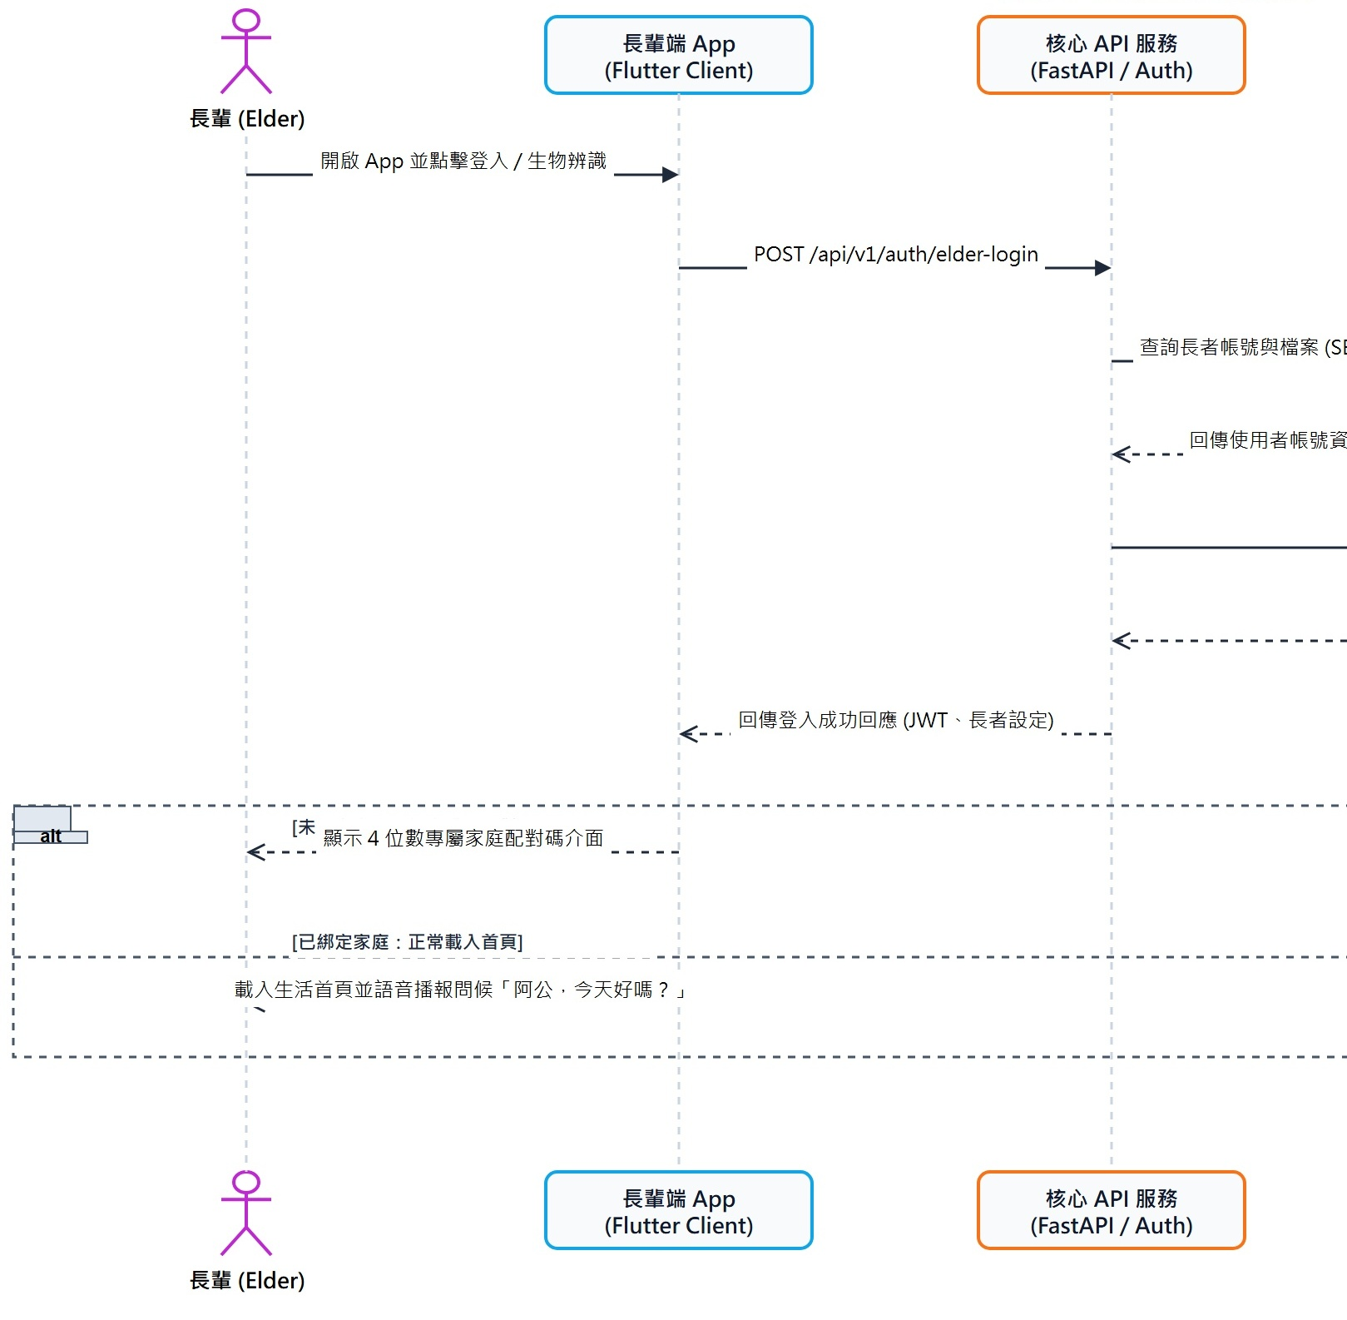
圖 6-1-1 (左) SQ01 長輩登入循序圖（使用者與前端互動流程）_{[47]}
前端互動時序說明：長者啟動客戶端後向後端請求動態 4 位數配對碼，後端生成並暫存於 Redis 快取。
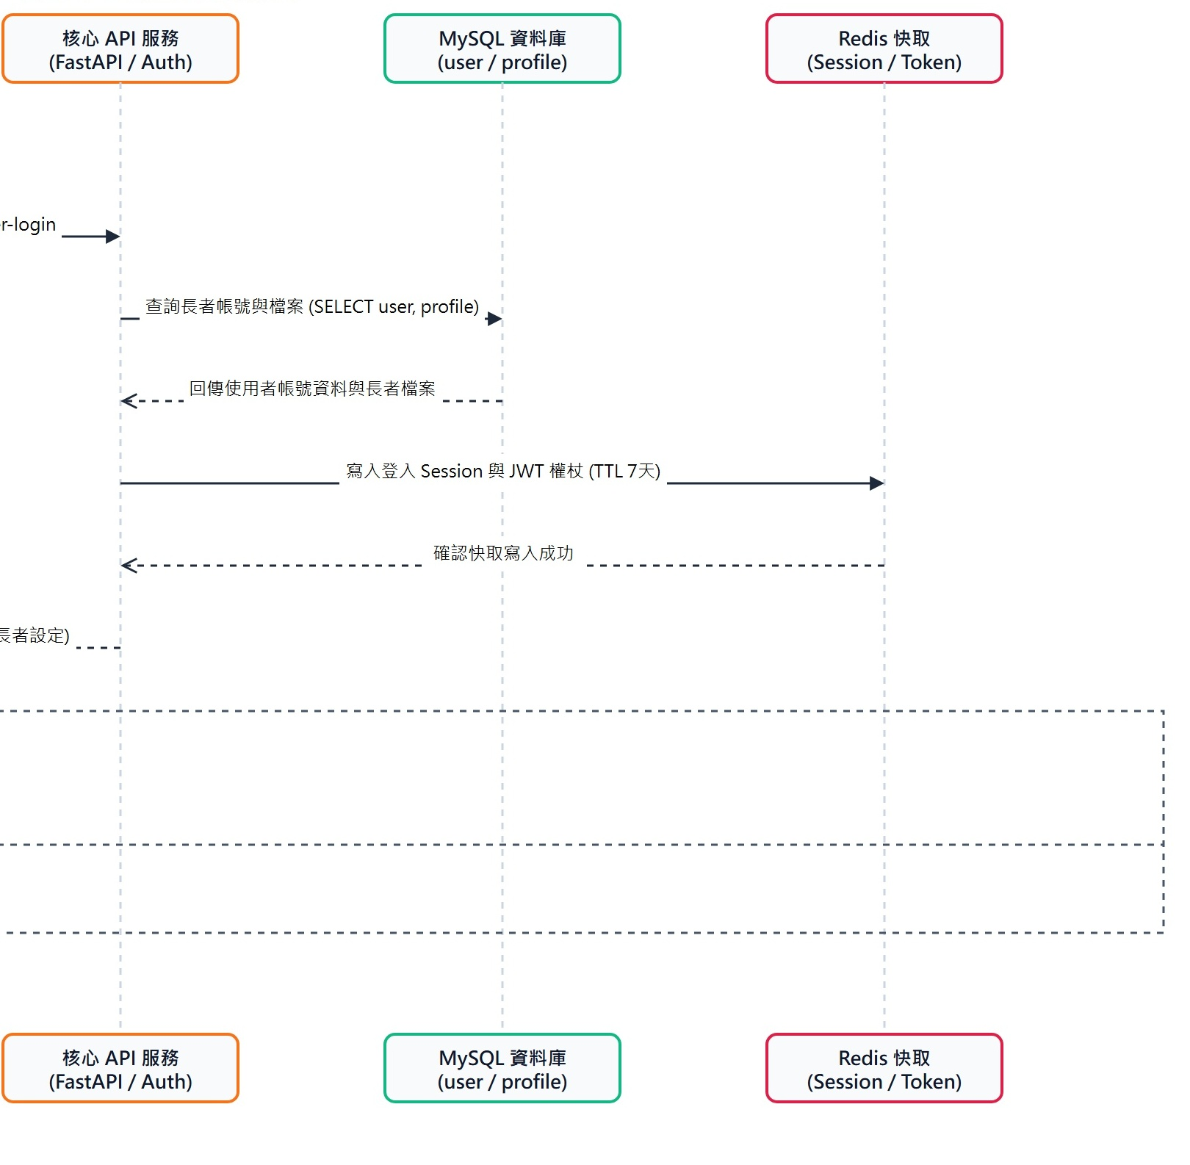
圖 6-1-1 (右) SQ01 長輩登入循序圖（服務端與資料庫處理流程）_{[48]}
後端處理解析說明：家屬輸入配對碼完成驗證綁定，後端透過 WebSocket 推播授權憑證，長者端收到後切換至生活主頁。
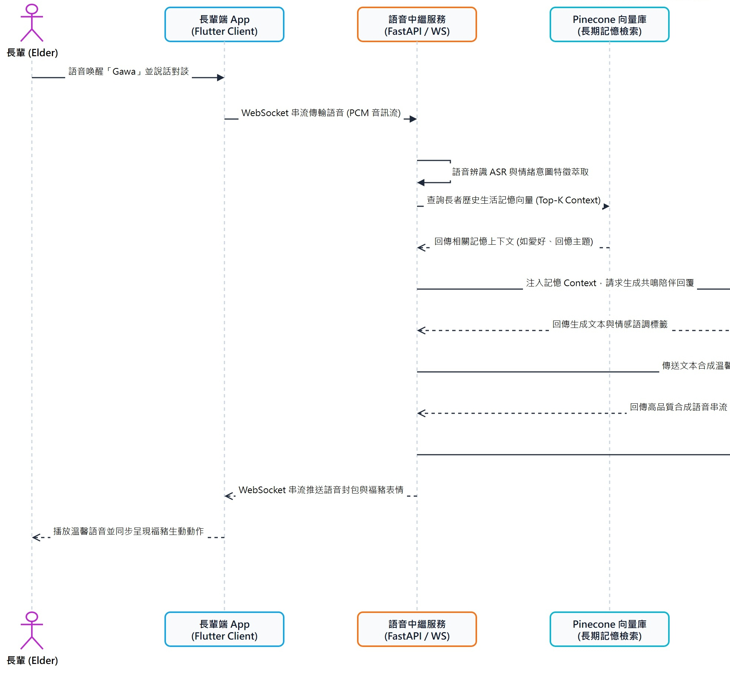
圖 6-1-2 (左) SQ02 AI語音陪伴循序圖（使用者與前端互動流程）_{[49]}
前端互動時序說明：長者喚醒小嘎或按壓大麥克風說話，前端擷取音訊串流並透過 WebSocket 送往後端語音伺服器。
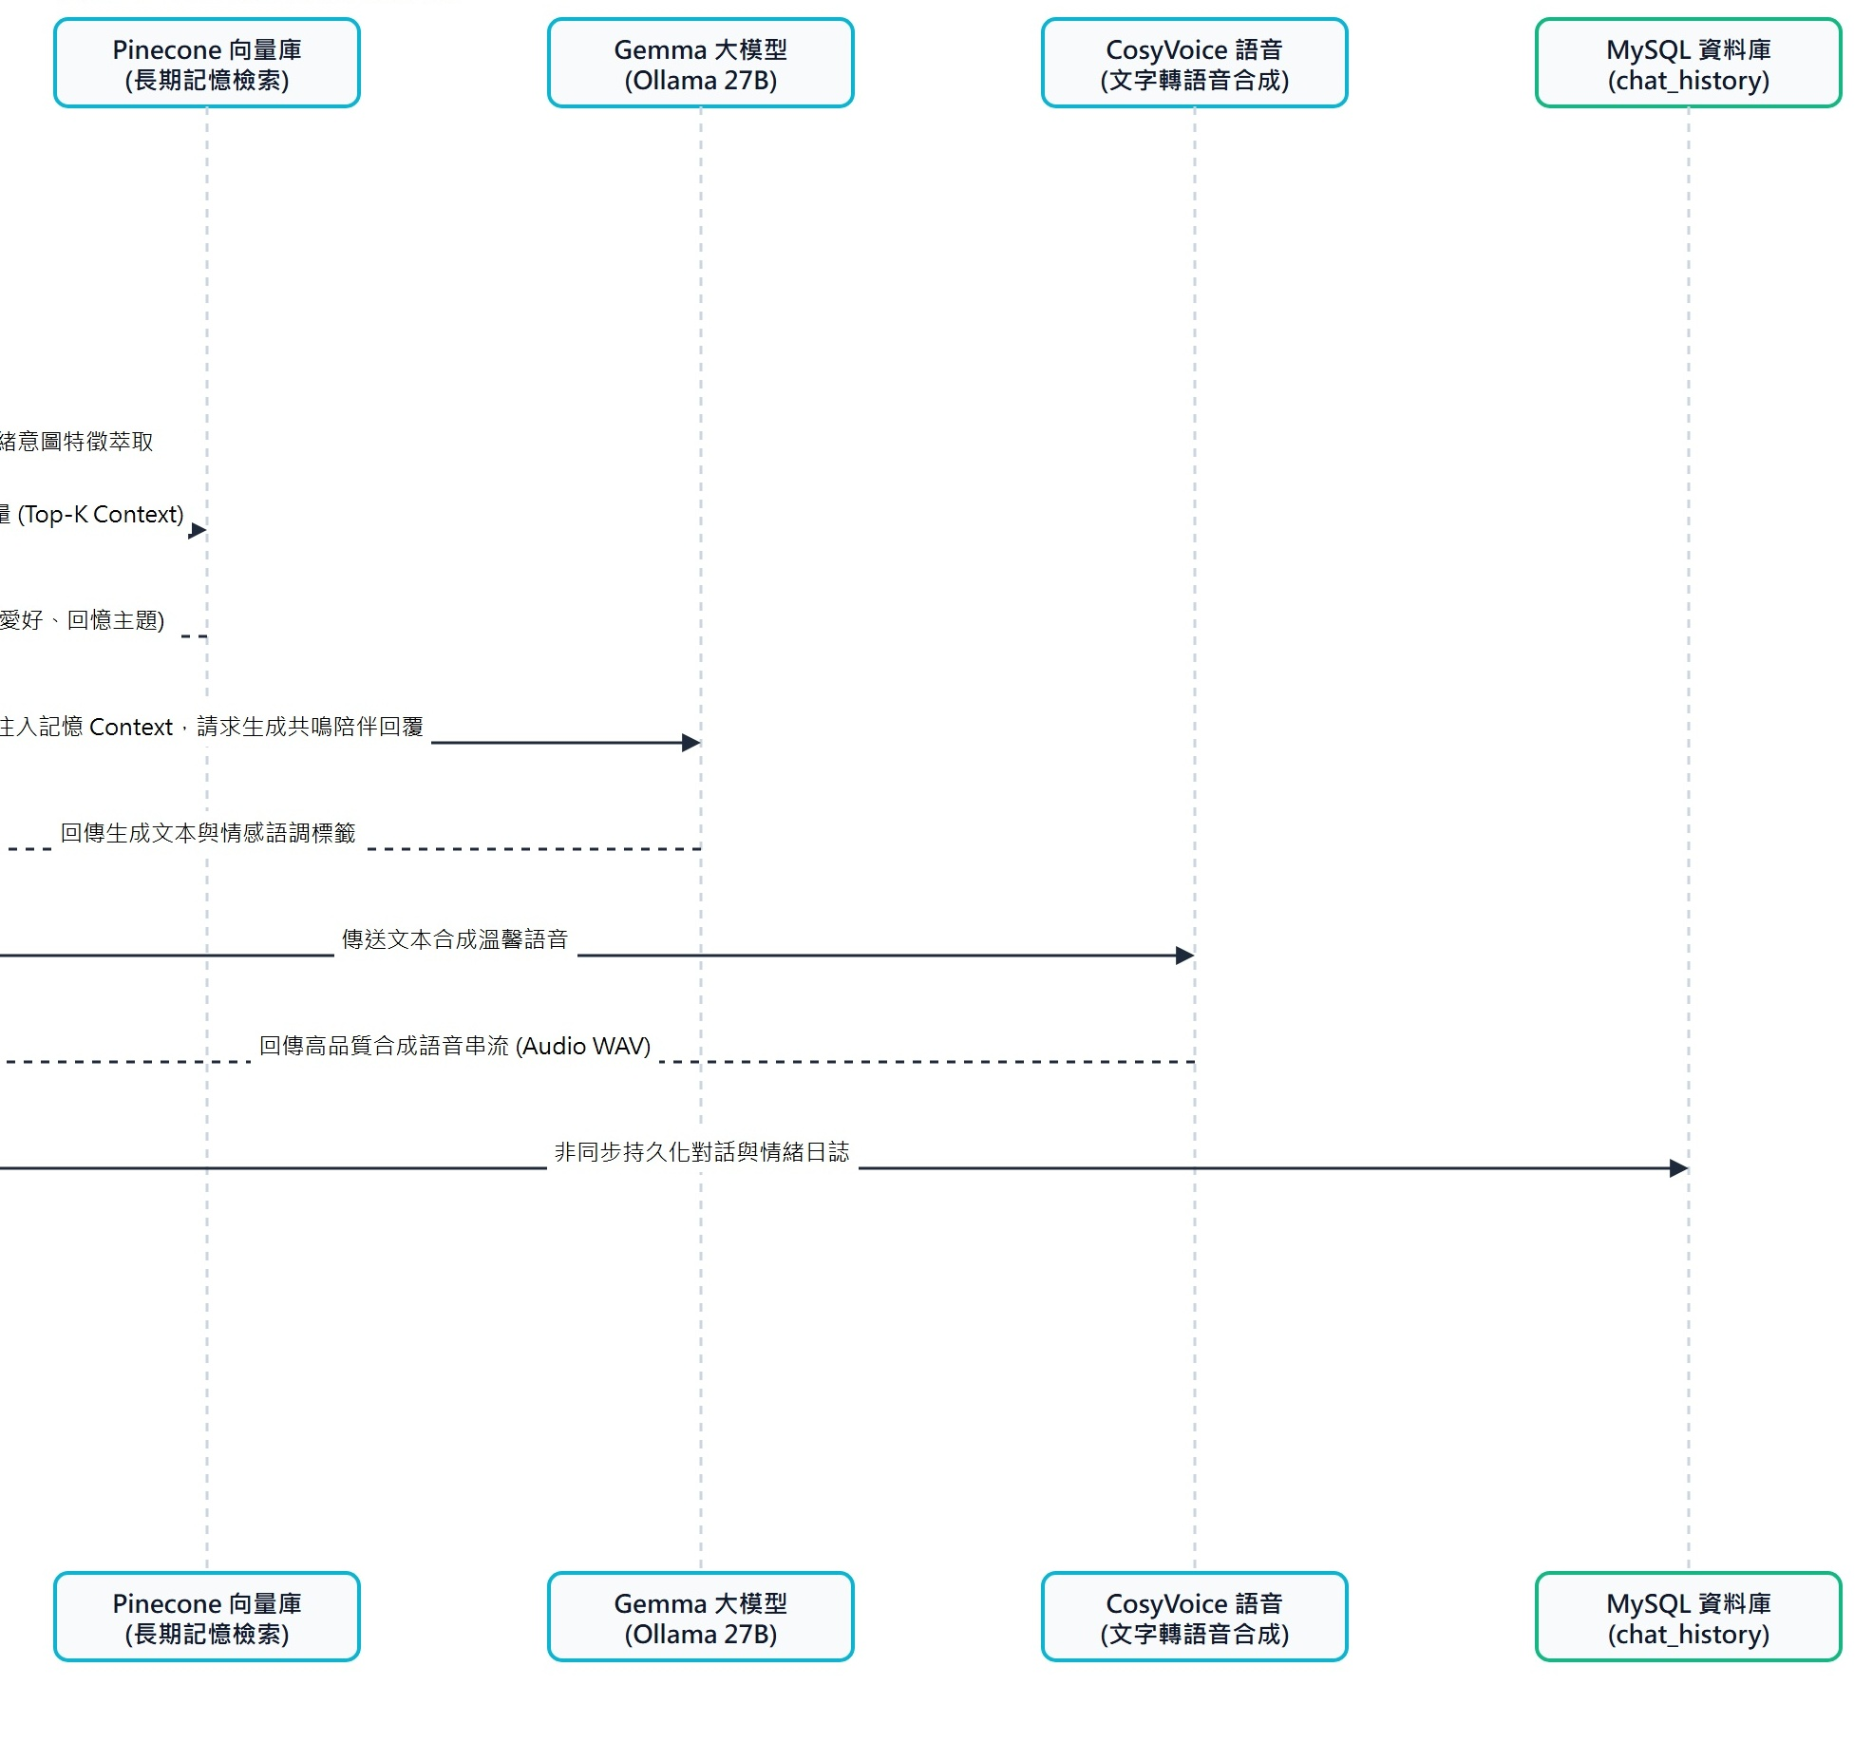
圖 6-1-2 (右) SQ02 AI語音陪伴循序圖（服務端與資料庫處理流程）_{[50]}
後端處理解析說明：後端由 Whisper 轉為繁體文字，結合向量資料庫檢索長者記憶，經大模型生成溫暖回覆並由語音引擎朗讀播放。
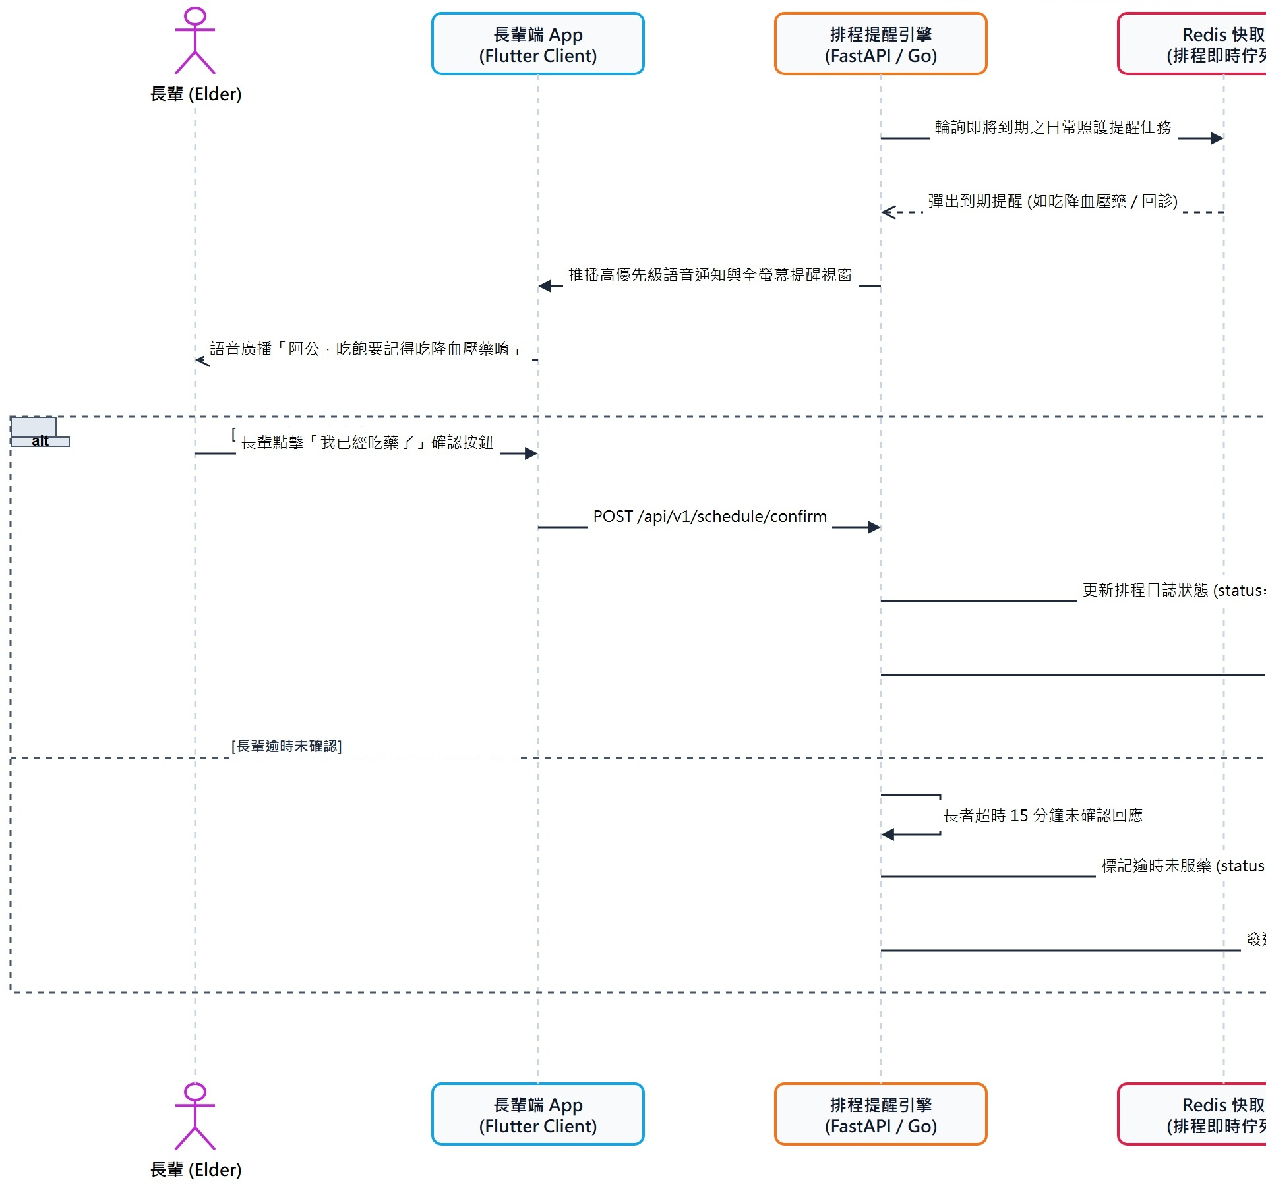
圖 6-1-3 (左) SQ03 AI日常提醒循序圖（使用者與前端互動流程）_{[51]}
前端互動時序說明：後端排程引擎定時觸發用藥或作息提醒，向長者端推播語音提醒與全螢幕大字提示面板。
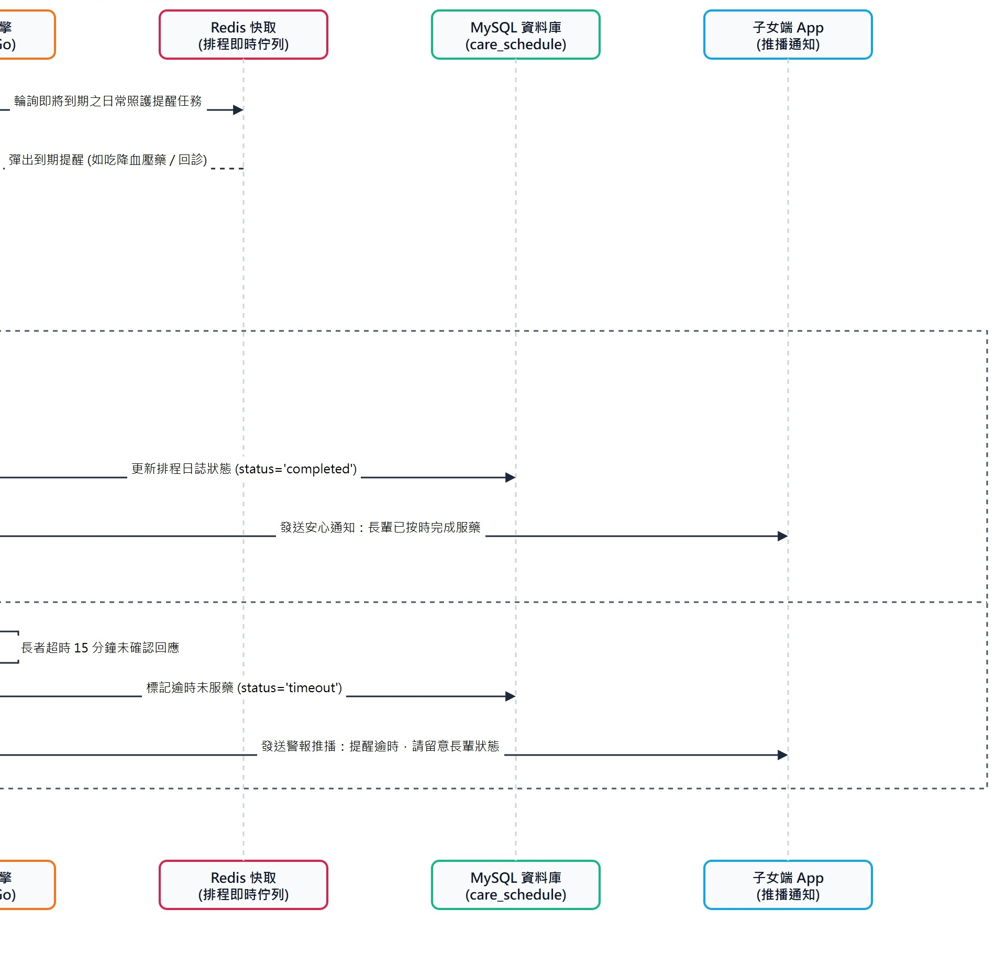
圖 6-1-3 (右) SQ03 AI日常提醒循序圖（服務端與資料庫處理流程）_{[52]}
後端處理解析說明：長者點擊按鈕確認後回傳打卡記錄，後端寫入健康日誌並即時發送安心推播通知家屬。
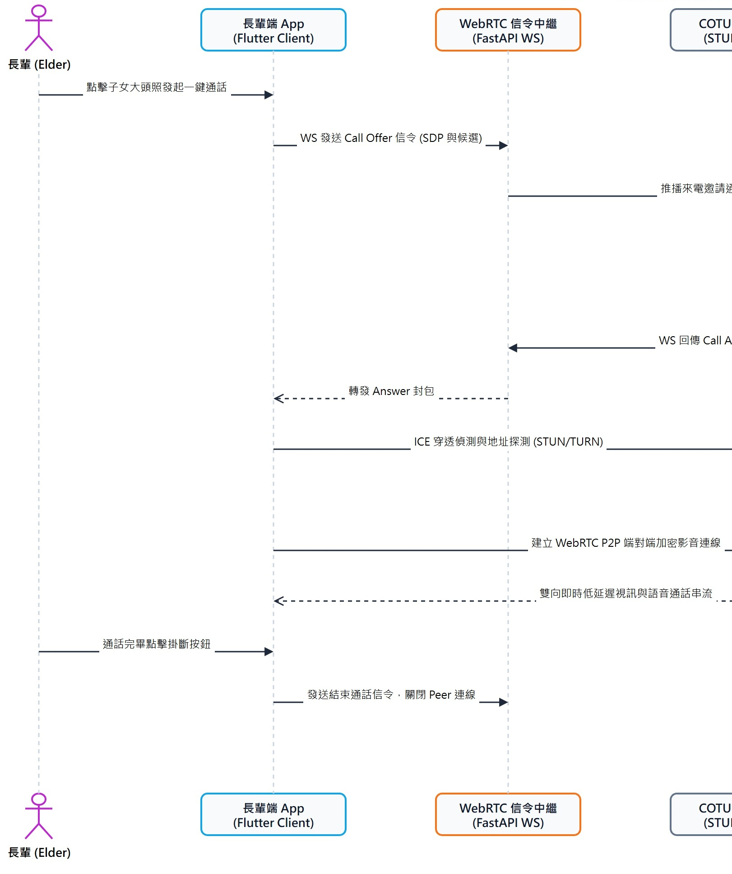
圖 6-1-4 (左) SQ04 長輩通訊循序圖（使用者與前端互動流程）_{[53]}
前端互動時序說明：長者點擊親友特大頭像發起通話，後端建立通話房間並向家屬發送呼叫通知。
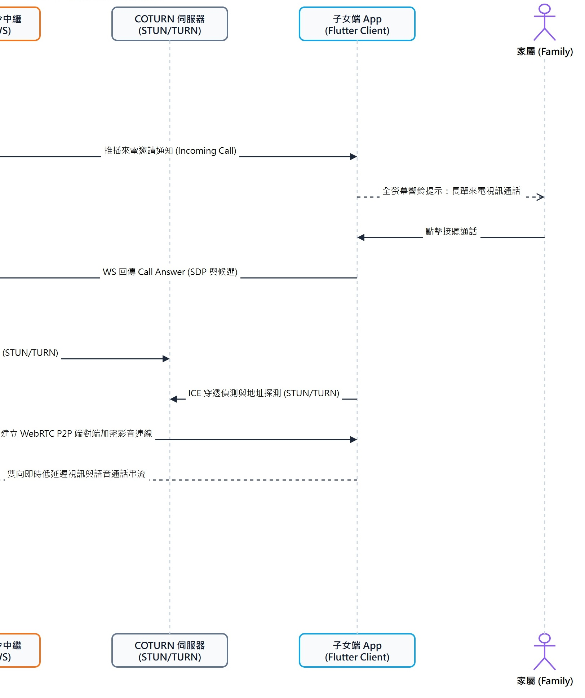
圖 6-1-4 (右) SQ04 長輩通訊循序圖（服務端與資料庫處理流程）_{[54]}
後端處理解析說明：家屬接聽後雙方透過 WebRTC 伺服器建立低延遲點對點影音串流，支援免持清晰對話。
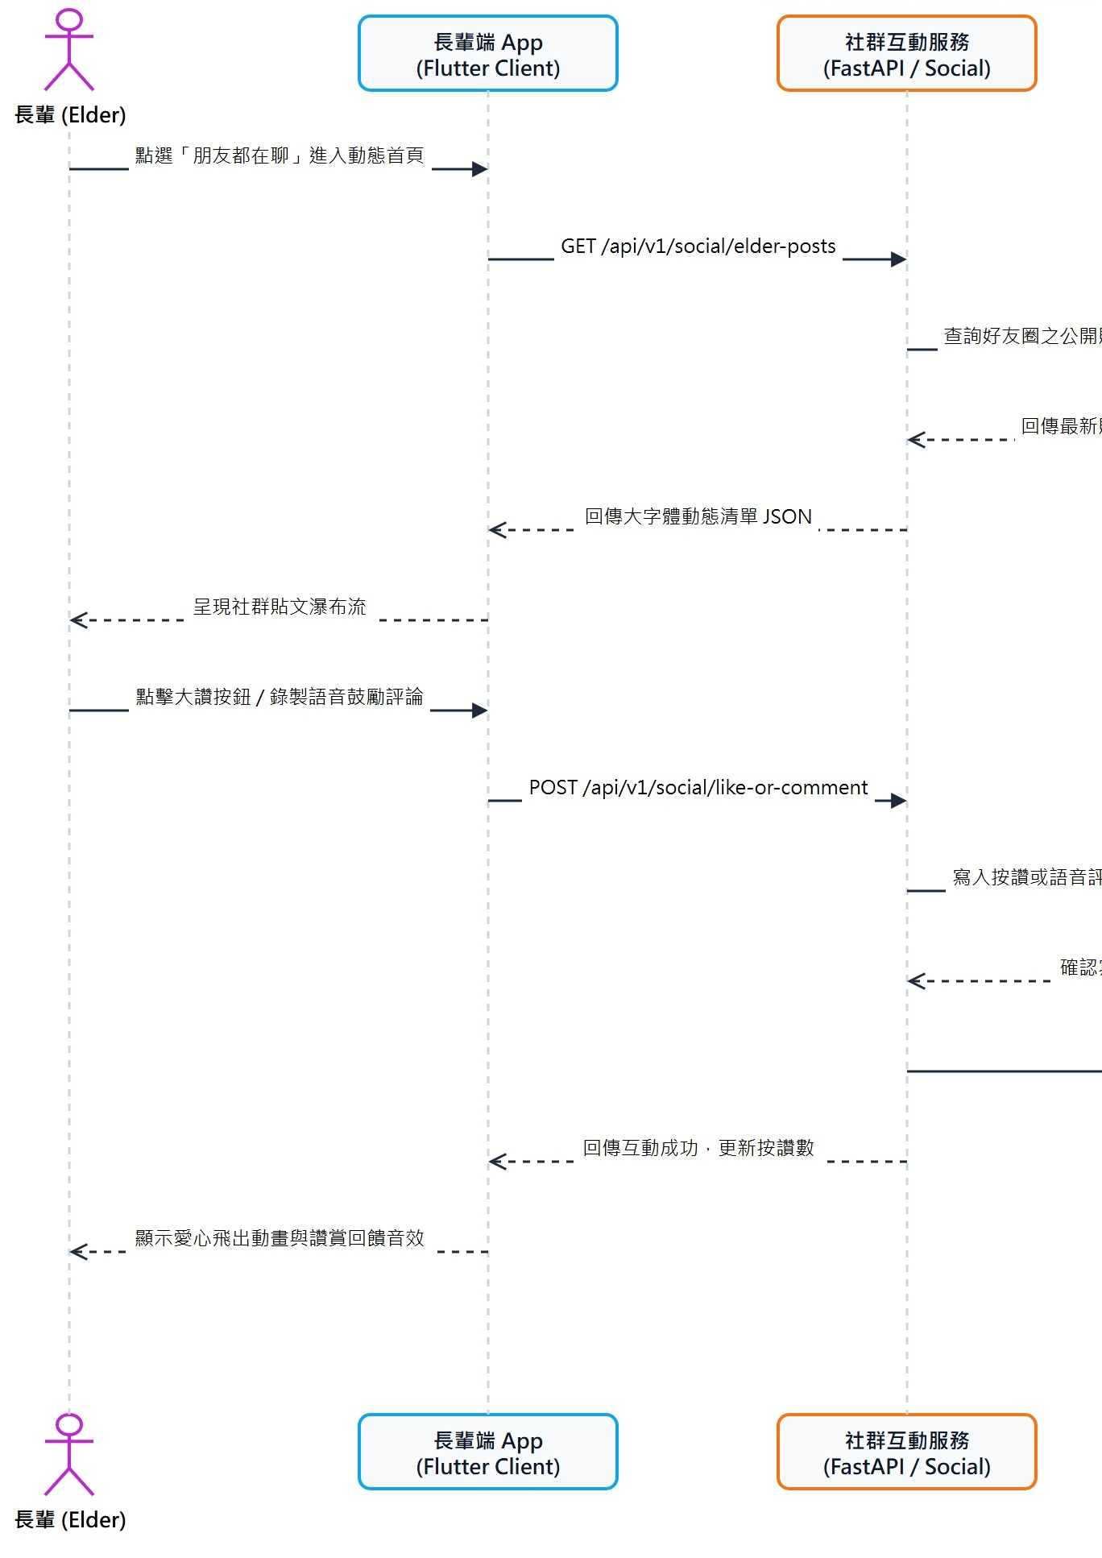
圖 6-1-5 (左) SQ05 長輩社群互動循序圖（使用者與前端互動流程）_{[55]}
前端互動時序說明：長者瀏覽親友生活照片動態牆，點擊特大愛心按鈕送出溫馨祝福。
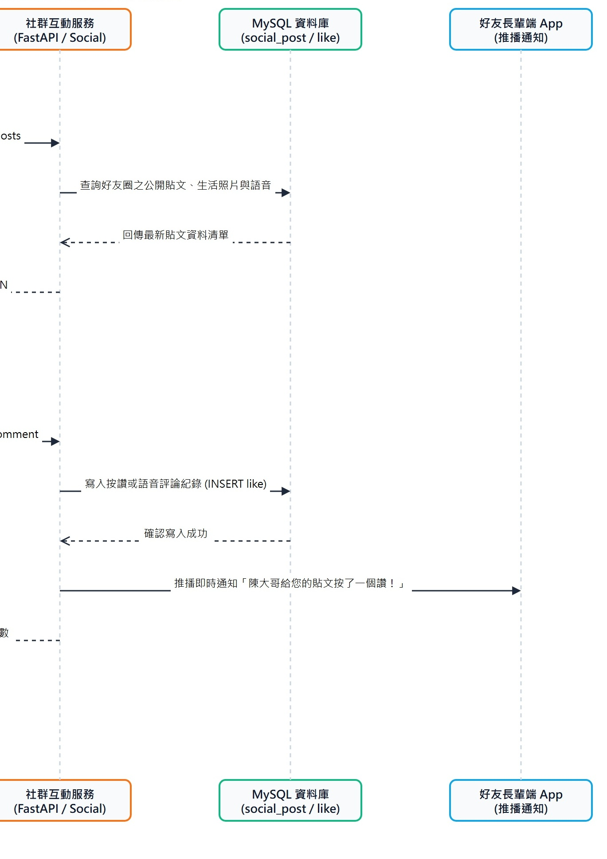
圖 6-1-5 (右) SQ05 長輩社群互動循序圖（服務端與資料庫處理流程）_{[56]}
後端處理解析說明：前端呼叫後端 API 更新互動記錄，並向貼文發布者之手機發送即時互動推播通知。
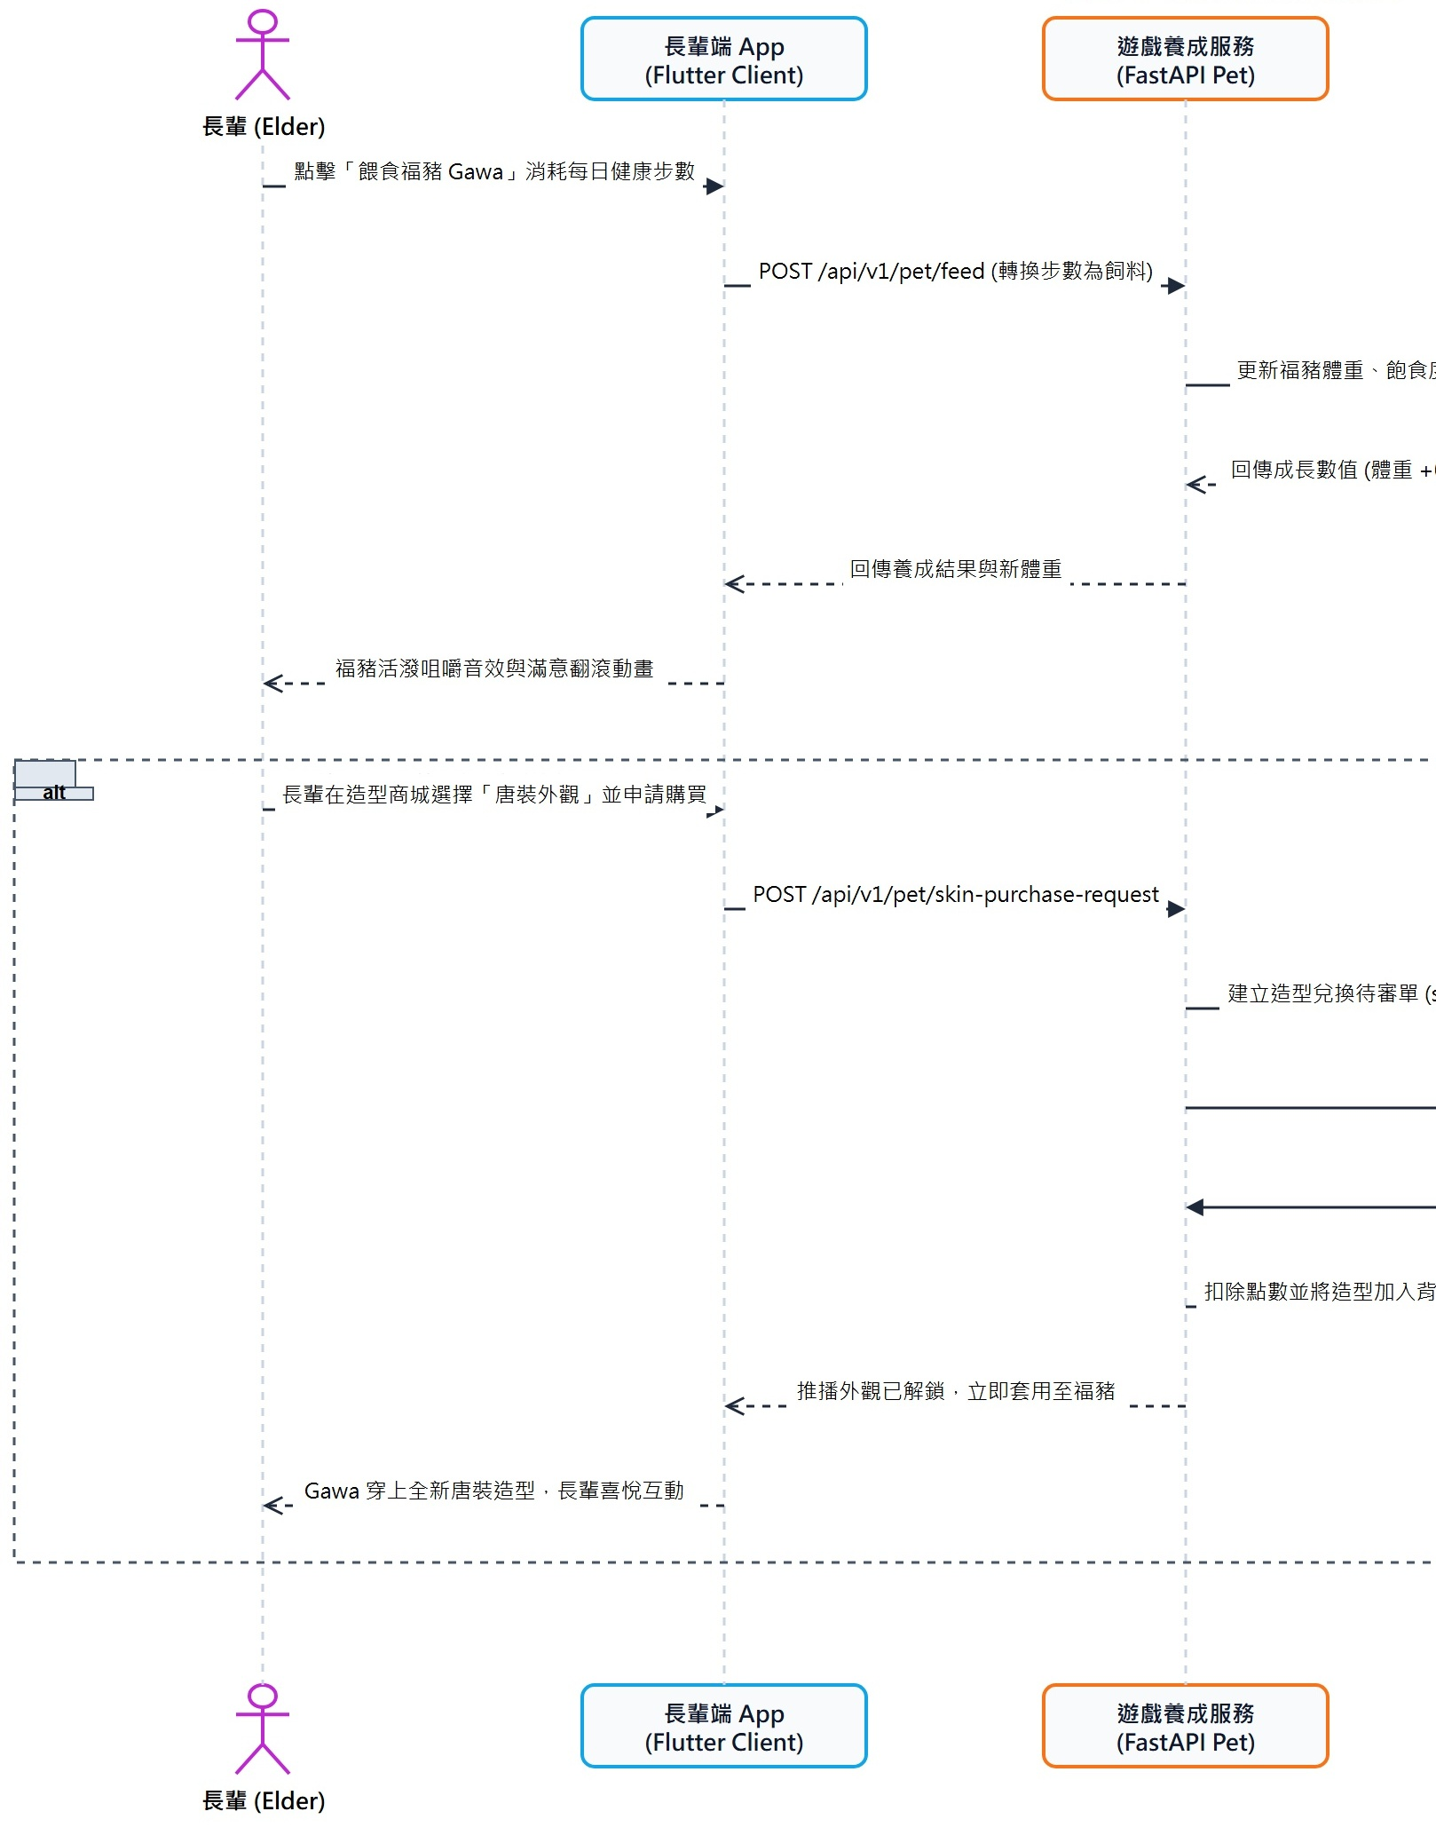
圖 6-1-6 (左) SQ06 趣味養成循序圖（使用者與前端互動流程）_{[57]}
前端互動時序說明：前端計步器感測長者每日步數，定期同步至後端換算為虛擬小豬成長能量。
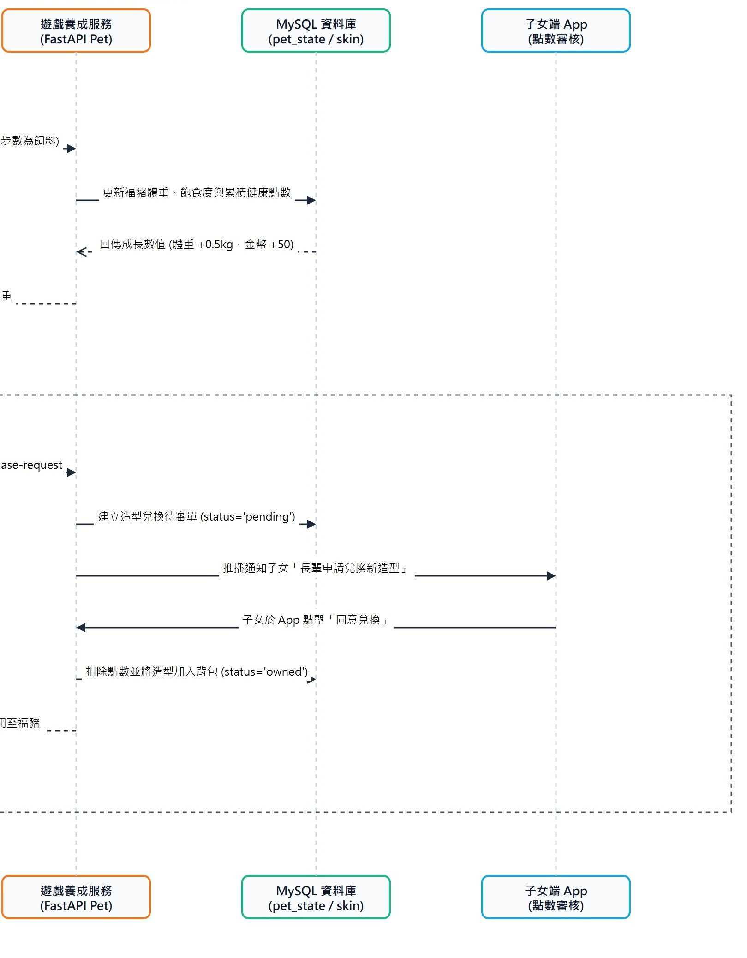
圖 6-1-6 (右) SQ06 趣味養成循序圖（服務端與資料庫處理流程）_{[58]}
後端處理解析說明：長者點擊投餵觸發小豬飽食動態與好感度提升，達到每日目標時解鎖節慶裝扮外觀。
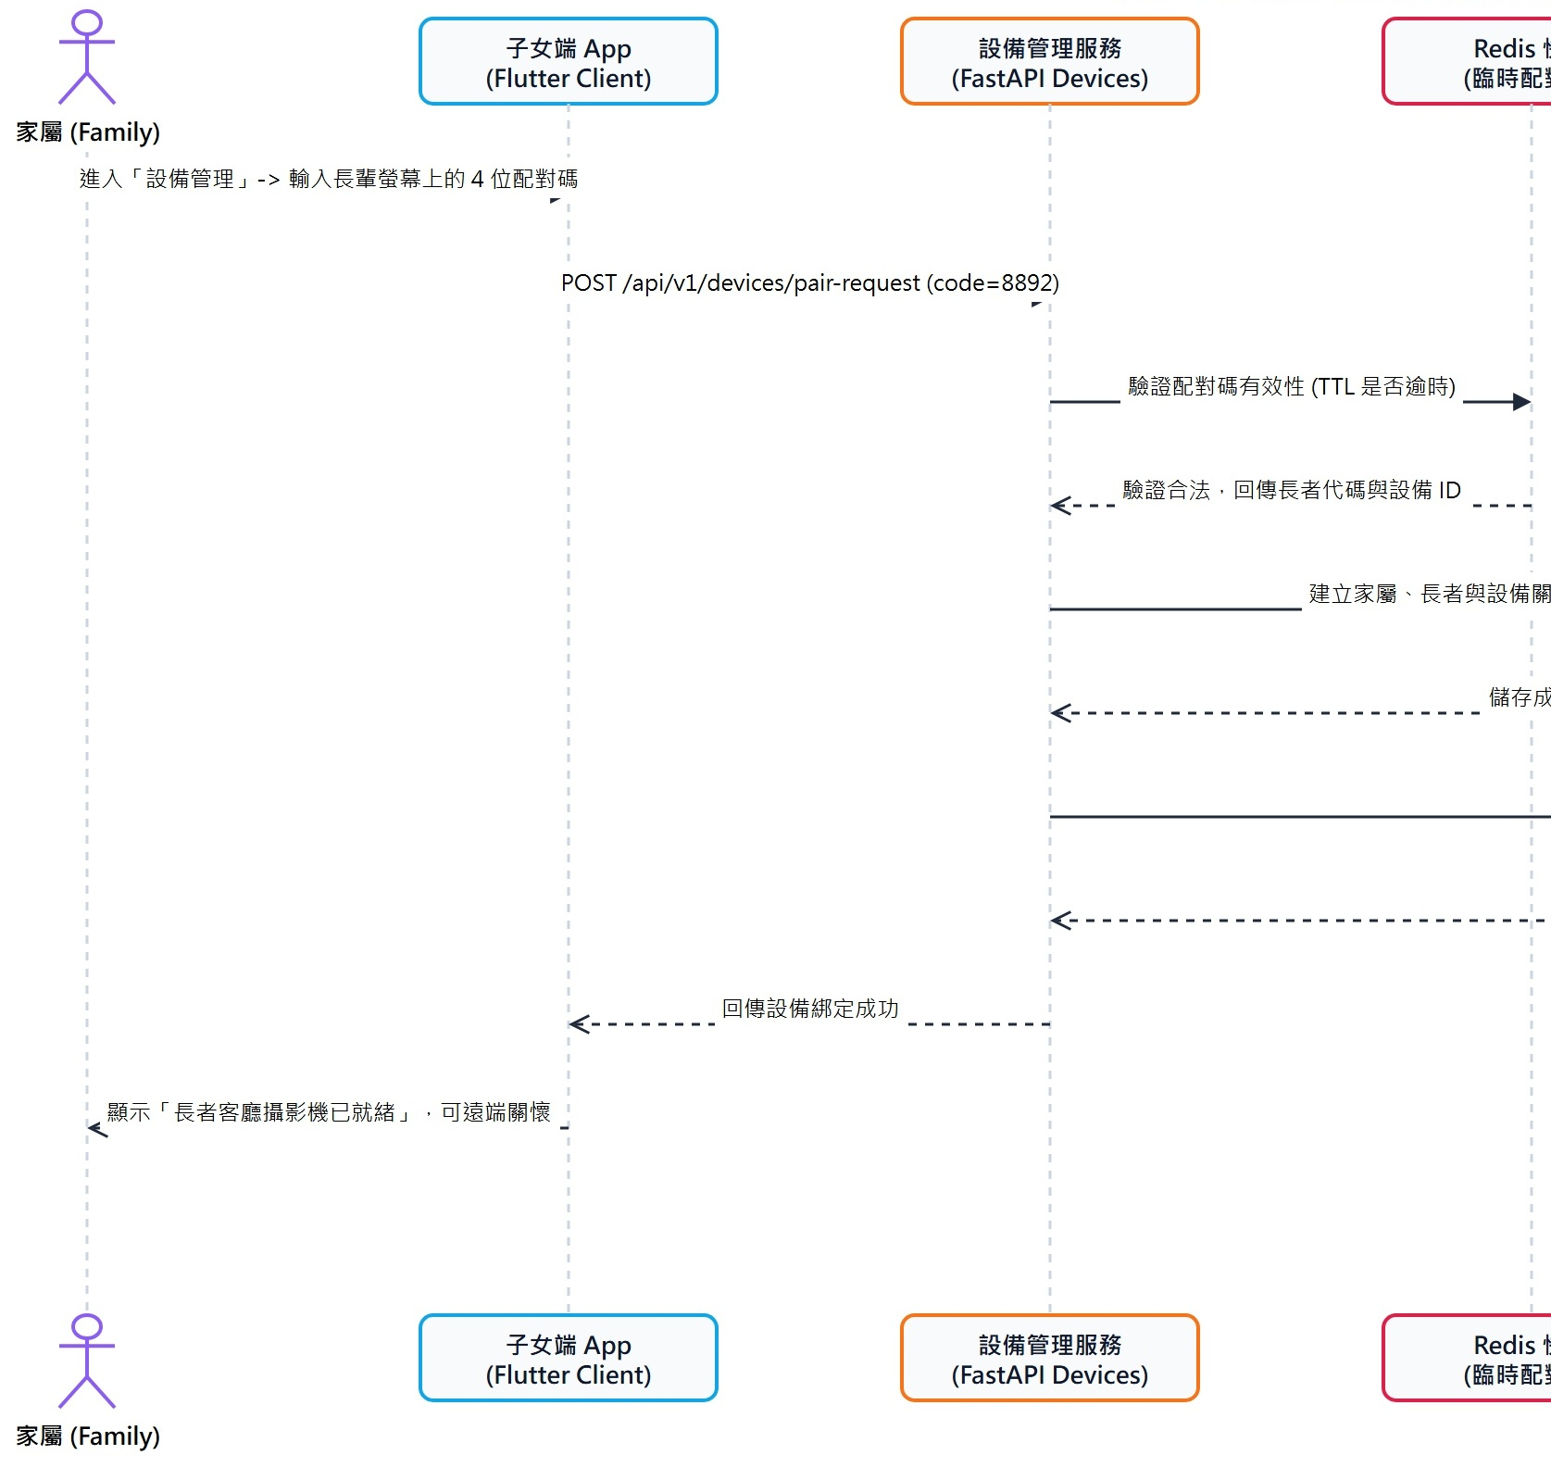
圖 6-1-7 (左) SQ07 帳號與設備管理循序圖（使用者與前端互動流程）_{[59]}
前端互動時序說明：家屬透過手機號碼登入系統，掃描長者端展示之動態 QRCode 建立家庭守護關聯。
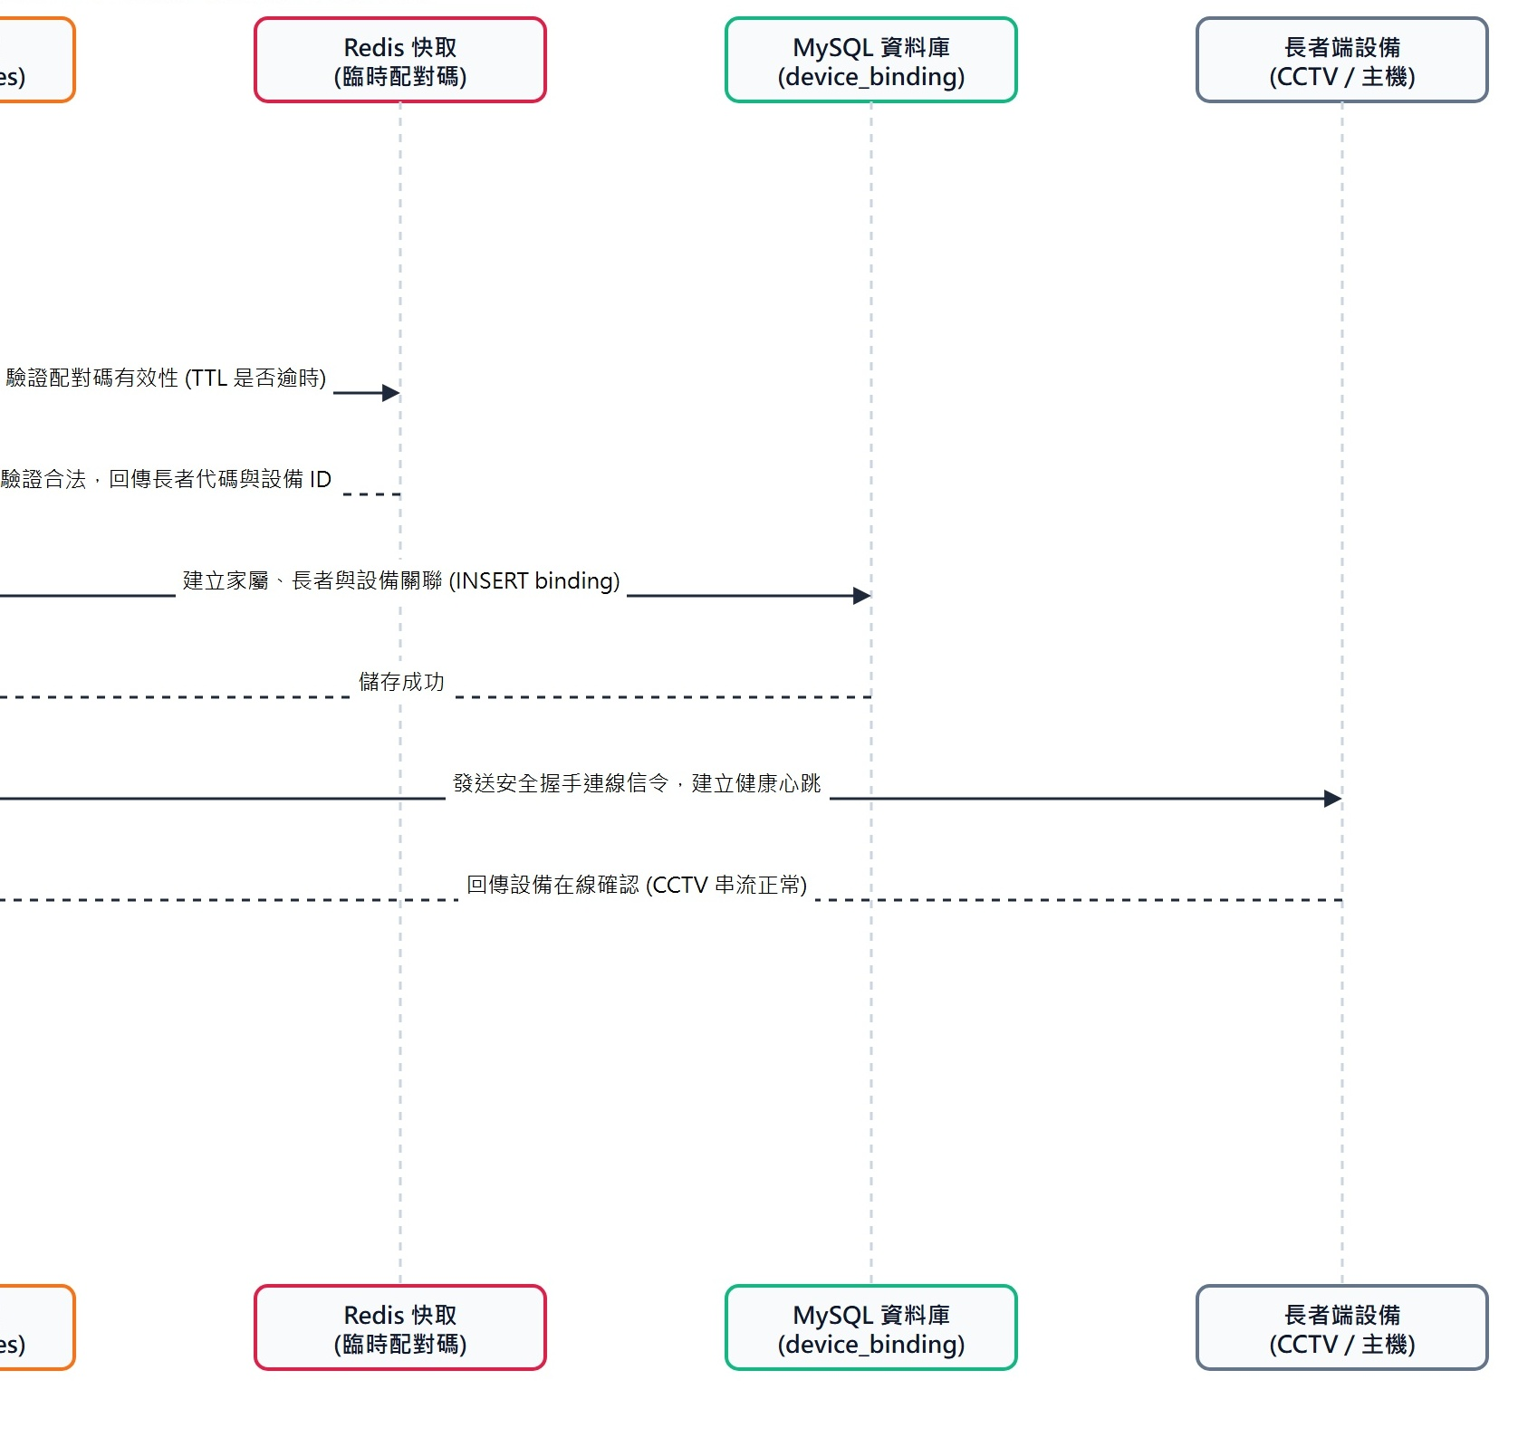
圖 6-1-7 (右) SQ07 帳號與設備管理循序圖（服務端與資料庫處理流程）_{[60]}
後端處理解析說明：後端建立家庭關係記錄並核發長期存取憑證，完成雙向身分綁定。
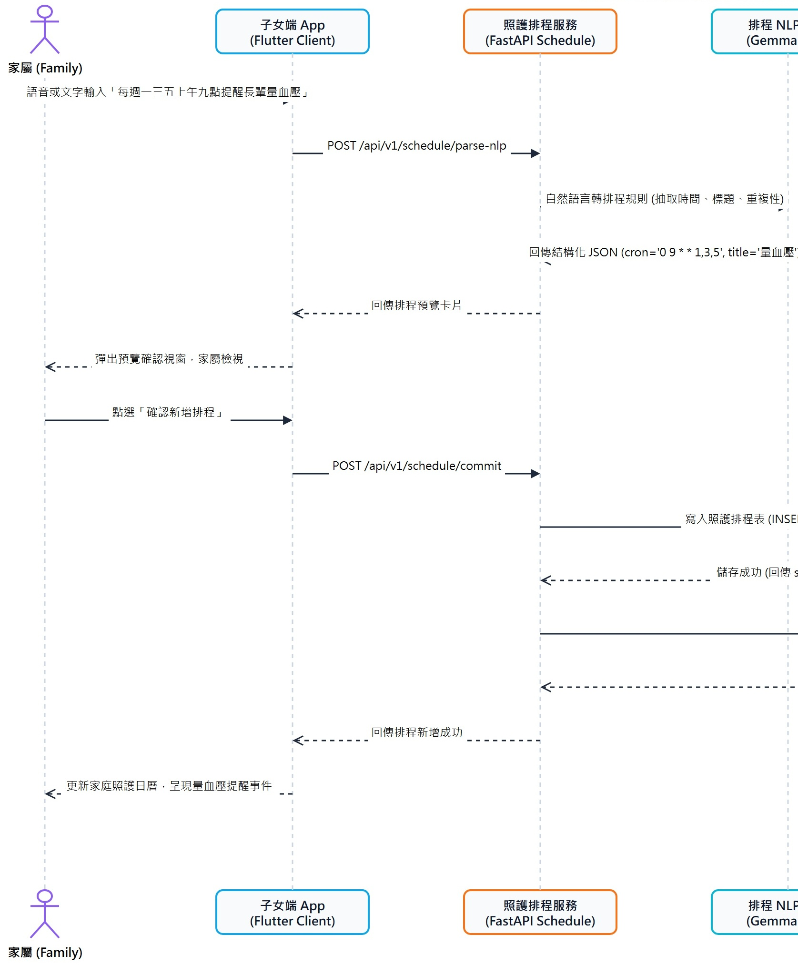
圖 6-1-8 (左) SQ08 照護排程管理循序圖（使用者與前端互動流程）_{[61]}
前端互動時序說明：家屬於管理介面新增用藥品項、劑量與提醒時間，後端驗證後寫入排程資料庫。
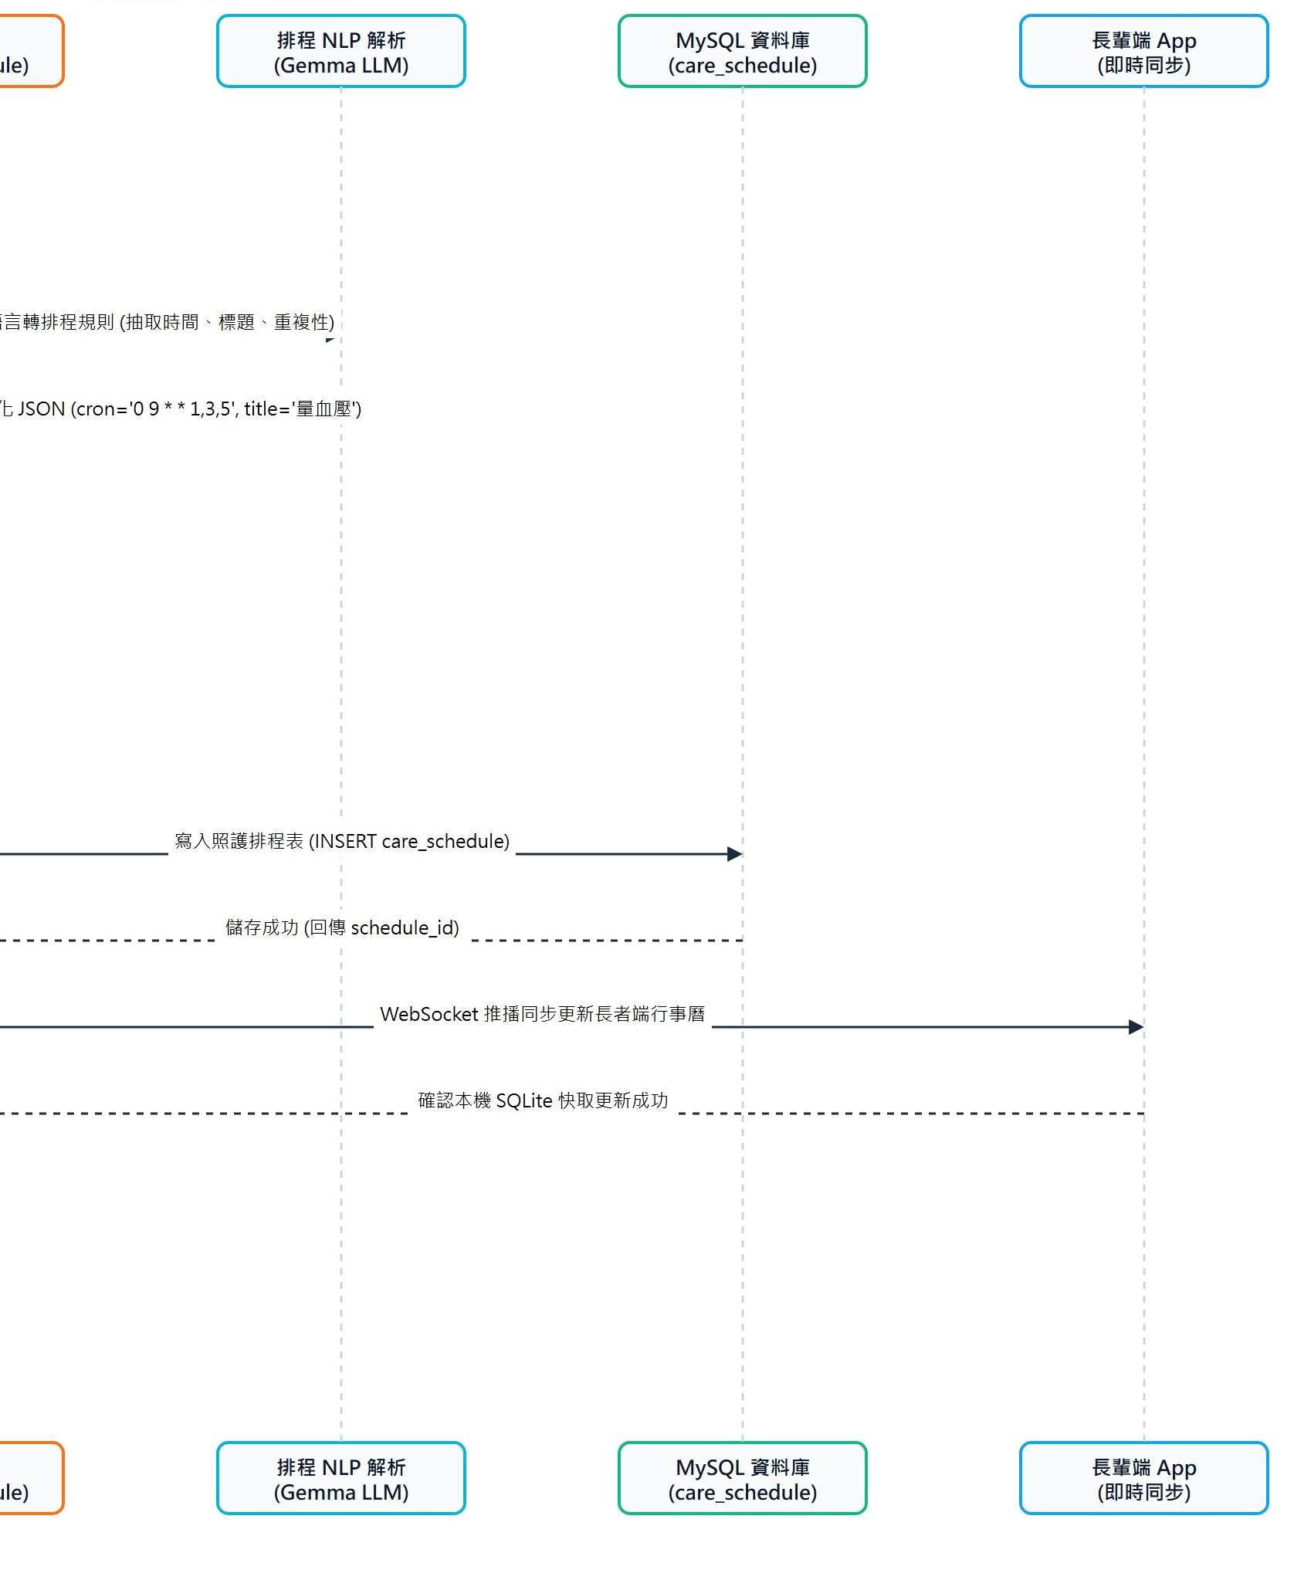
圖 6-1-8 (右) SQ08 照護排程管理循序圖（服務端與資料庫處理流程）_{[62]}
後端處理解析說明：設定 Redis 定時觸發器，於指定時段精準推播語音鬧鈴至長者終端設備。
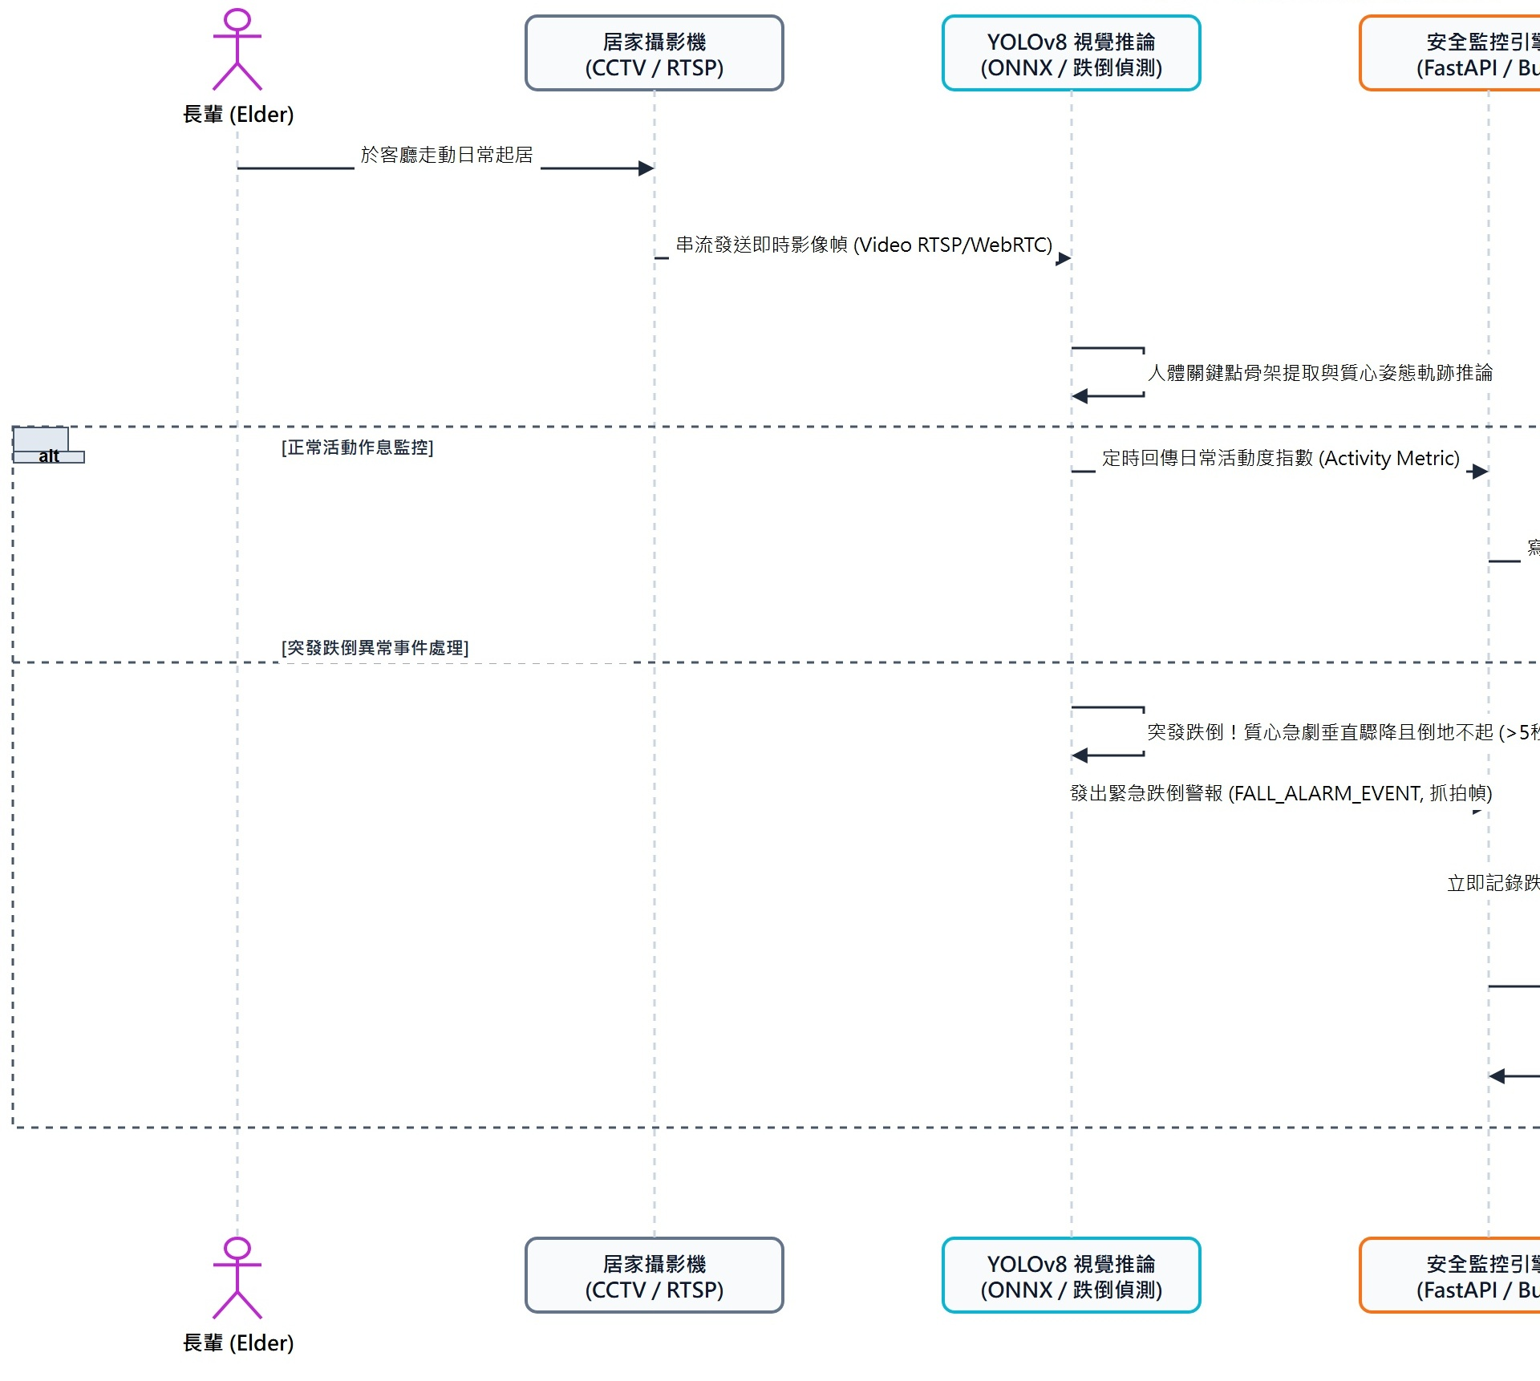
圖 6-1-9 (左) SQ09 長輩狀態監測循序圖（使用者與前端互動流程）_{[63]}
前端互動時序說明：居家鏡頭定時擷取影像畫面，由 YOLOv8 模型進行長者姿態評估與骨骼關節追蹤。
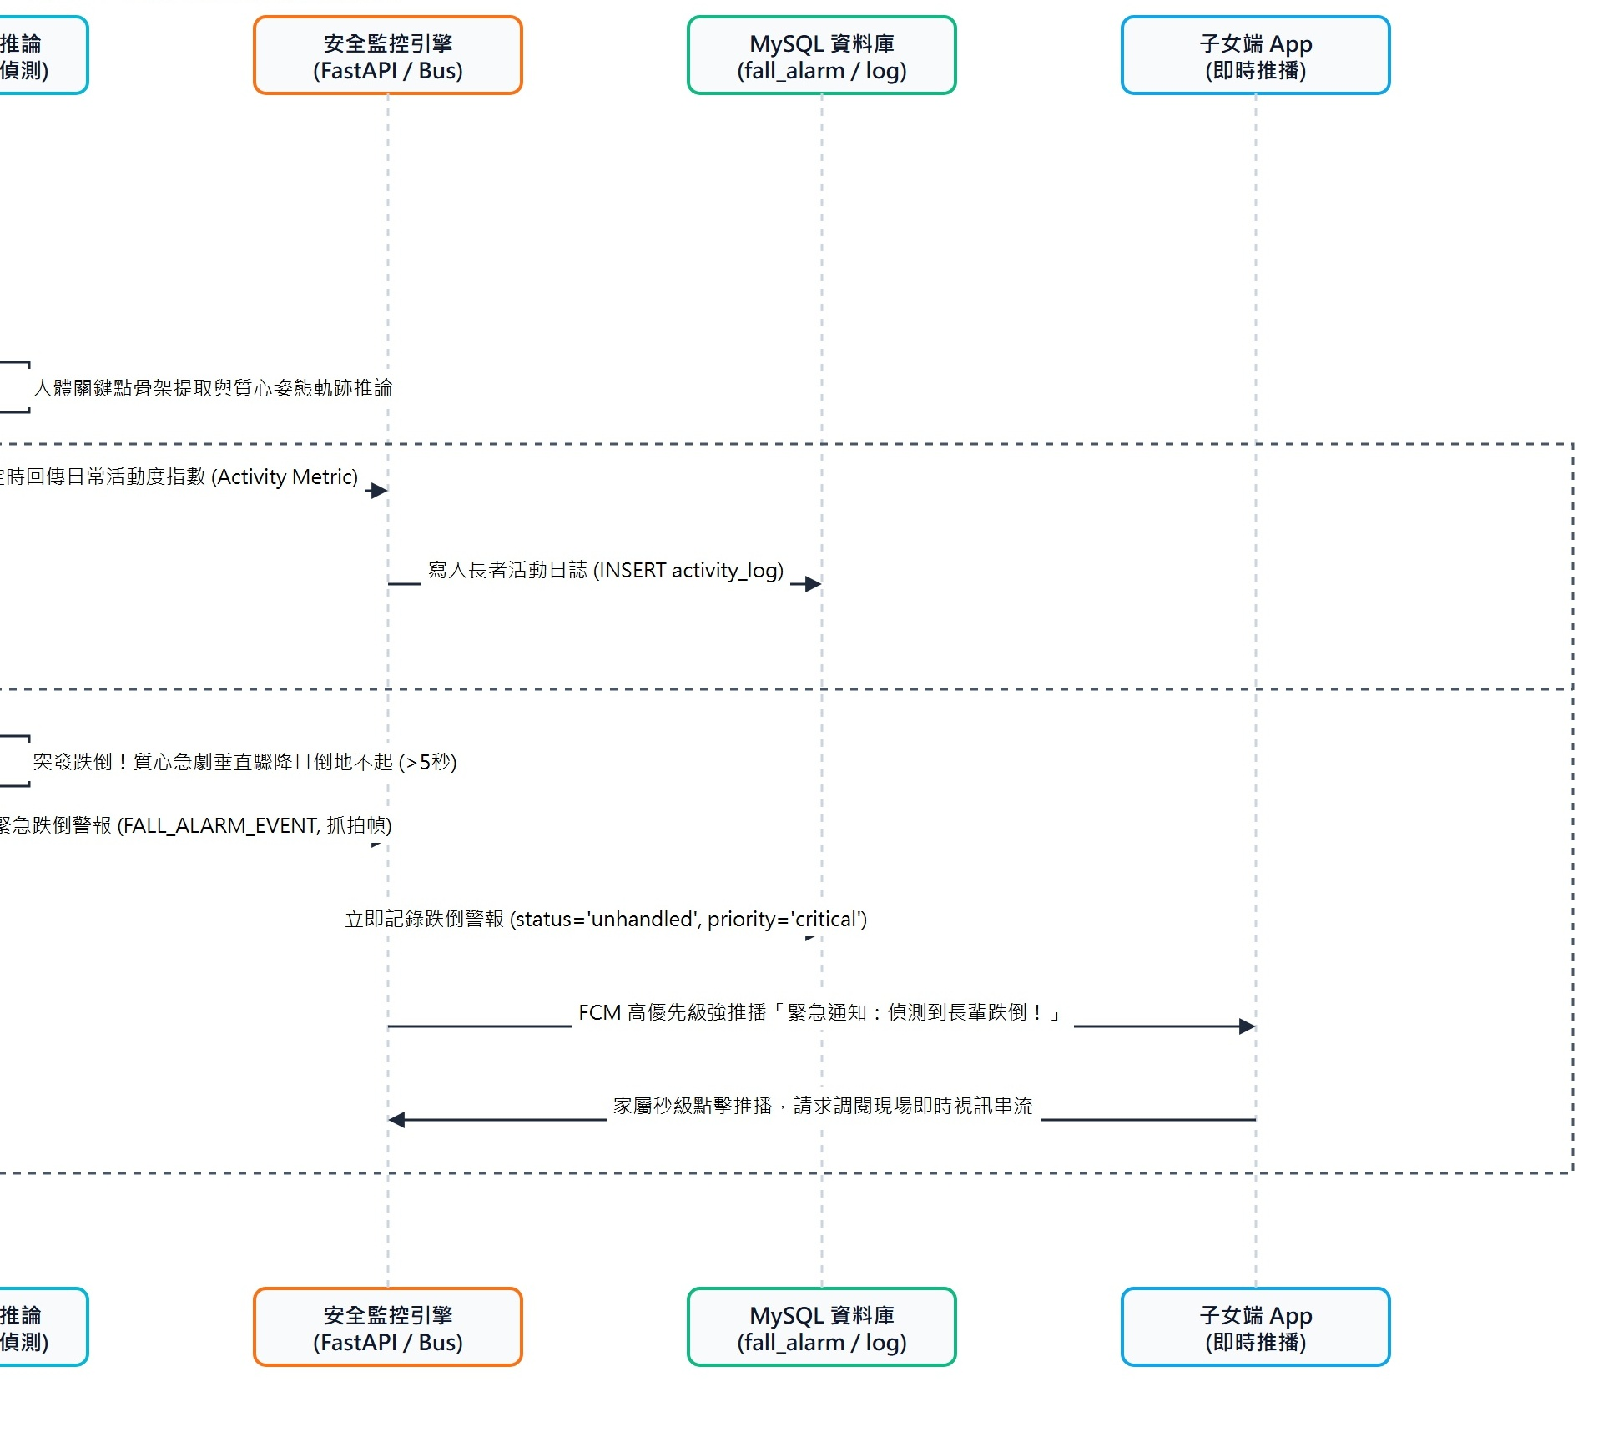
圖 6-1-9 (右) SQ09 長輩狀態監測循序圖（服務端與資料庫處理流程）_{[64]}
後端處理解析說明：若偵測長者異常跌倒，系統立即啟動 30 秒防誤觸倒數，確認後觸發緊急警報通知家屬。
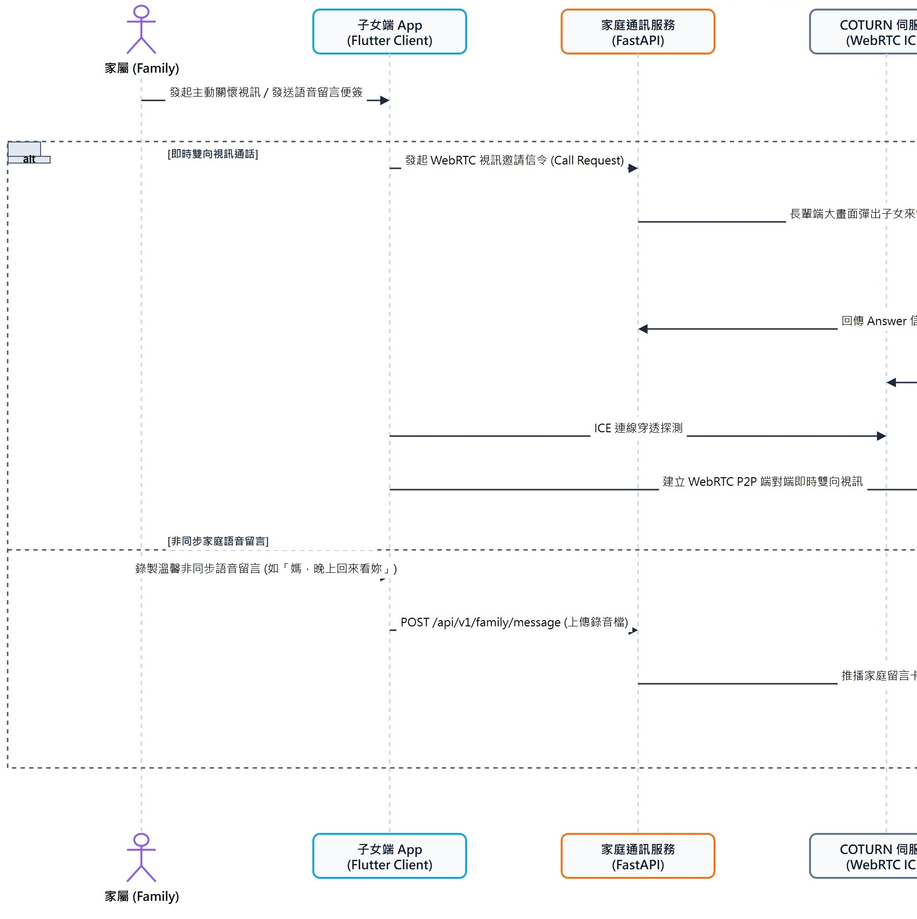
圖 6-1-10 (左) SQ10 家屬通訊循序圖（使用者與前端互動流程）_{[65]}
前端互動時序說明：家屬端主動呼叫長者端，後端分配通訊媒體節點，長者端平板自動響鈴提示。
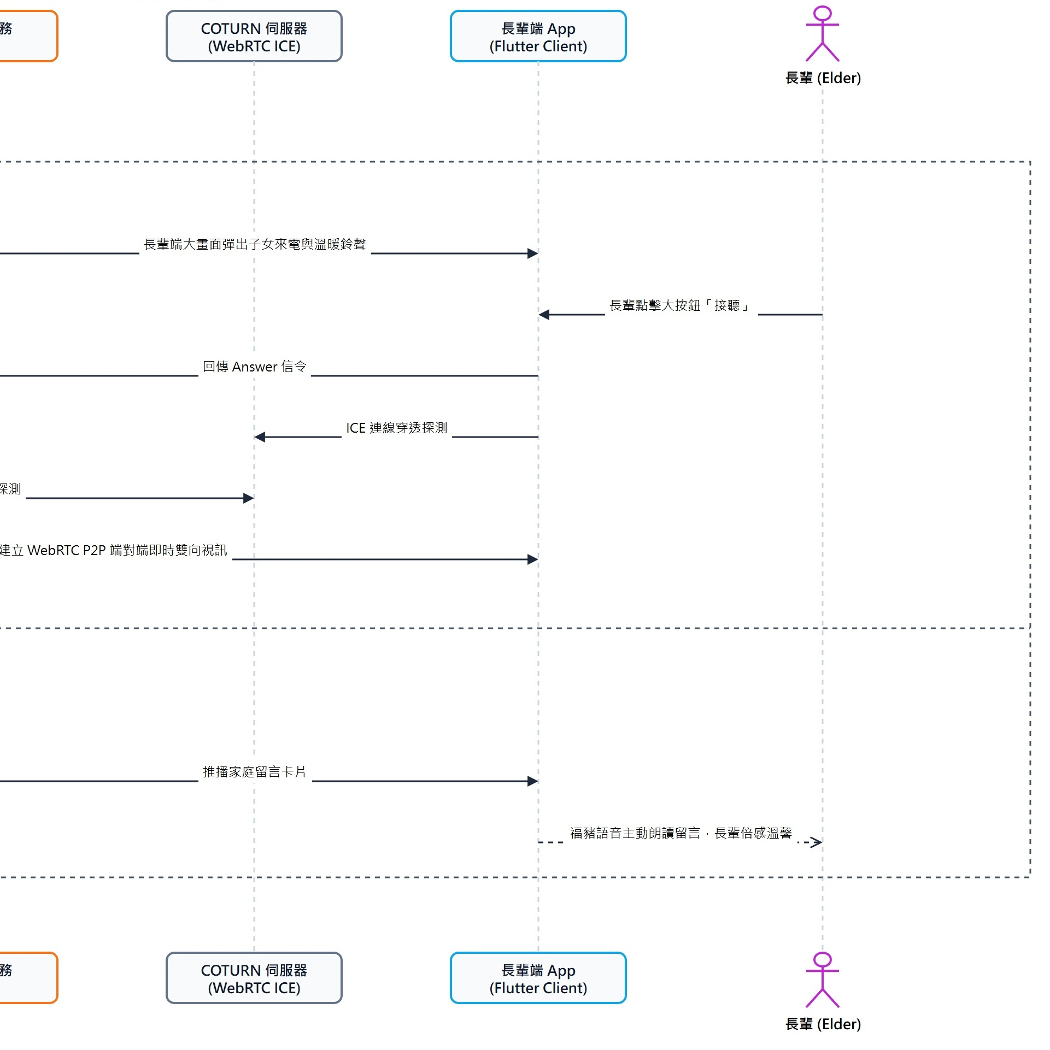
圖 6-1-10 (右) SQ10 家屬通訊循序圖（服務端與資料庫處理流程）_{[66]}
後端處理解析說明：長者點擊綠色大按鈕免持接聽，建立雙向加密視訊連線，畫面即時清晰呈現。
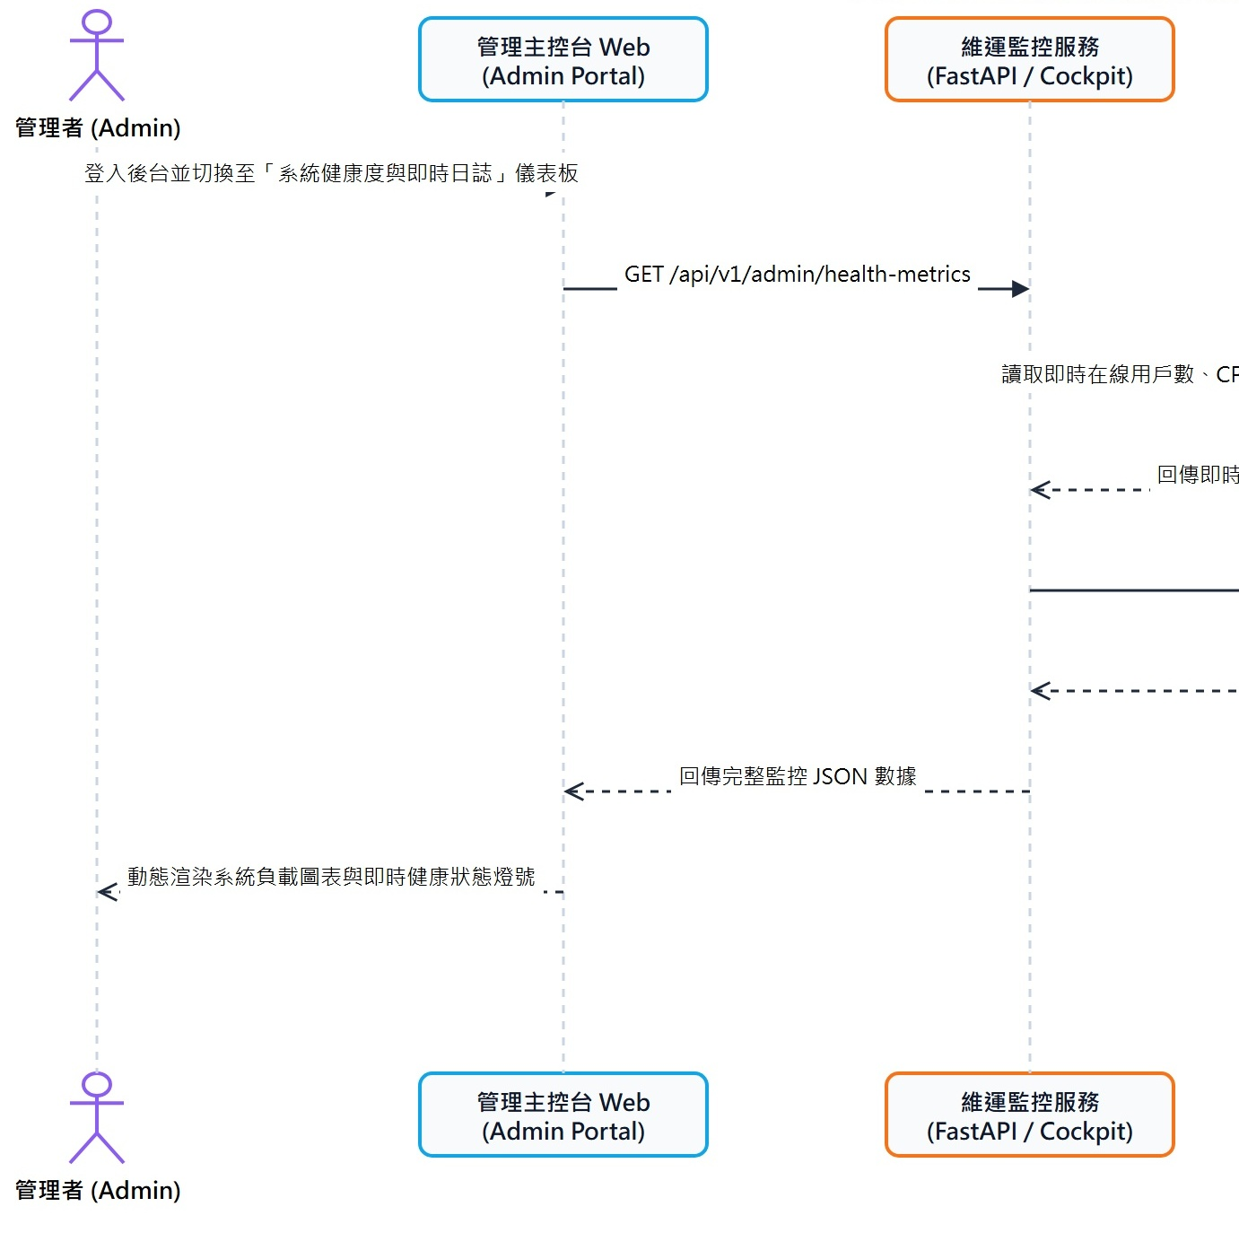
圖 6-1-11 (左) SQ11 狀態與日誌監控循序圖（使用者與前端互動流程）_{[67]}
前端互動時序說明：長者端與家屬端定期發送心跳訊號至後端伺服器，集中儲存於日誌系統中。
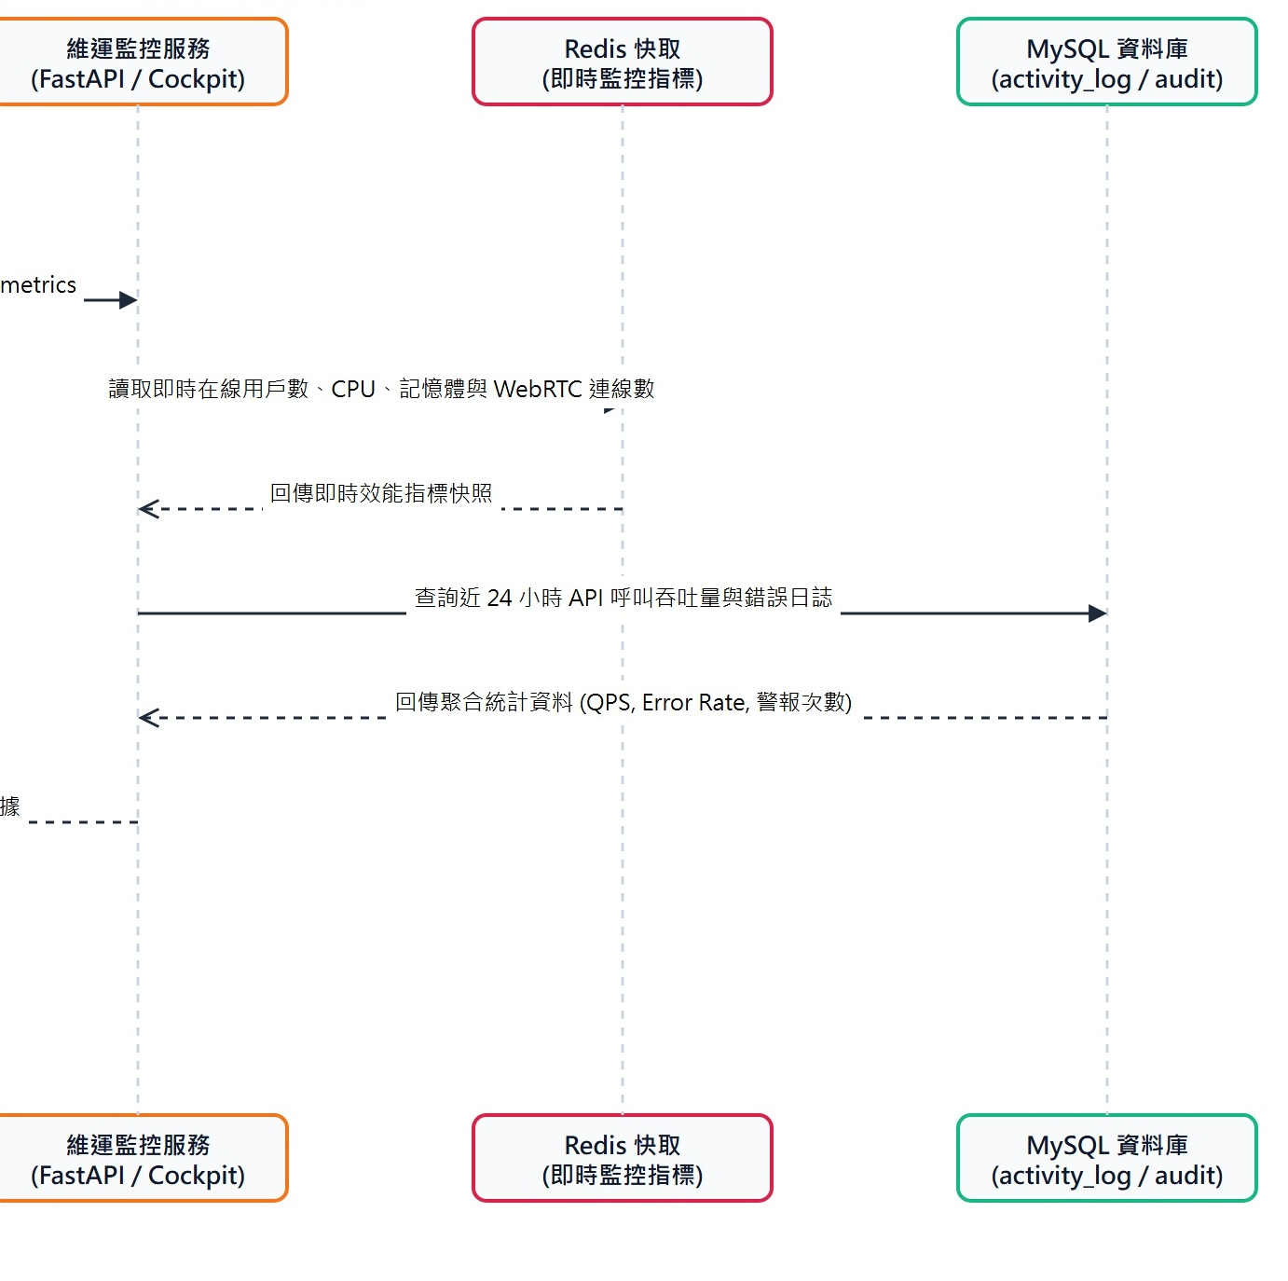
圖 6-1-11 (右) SQ11 狀態與日誌監控循序圖（服務端與資料庫處理流程）_{[68]}
後端處理解析說明：維運平台隨時監測終端設備在線狀態與網路連線品質，遇異常離線主動記錄。
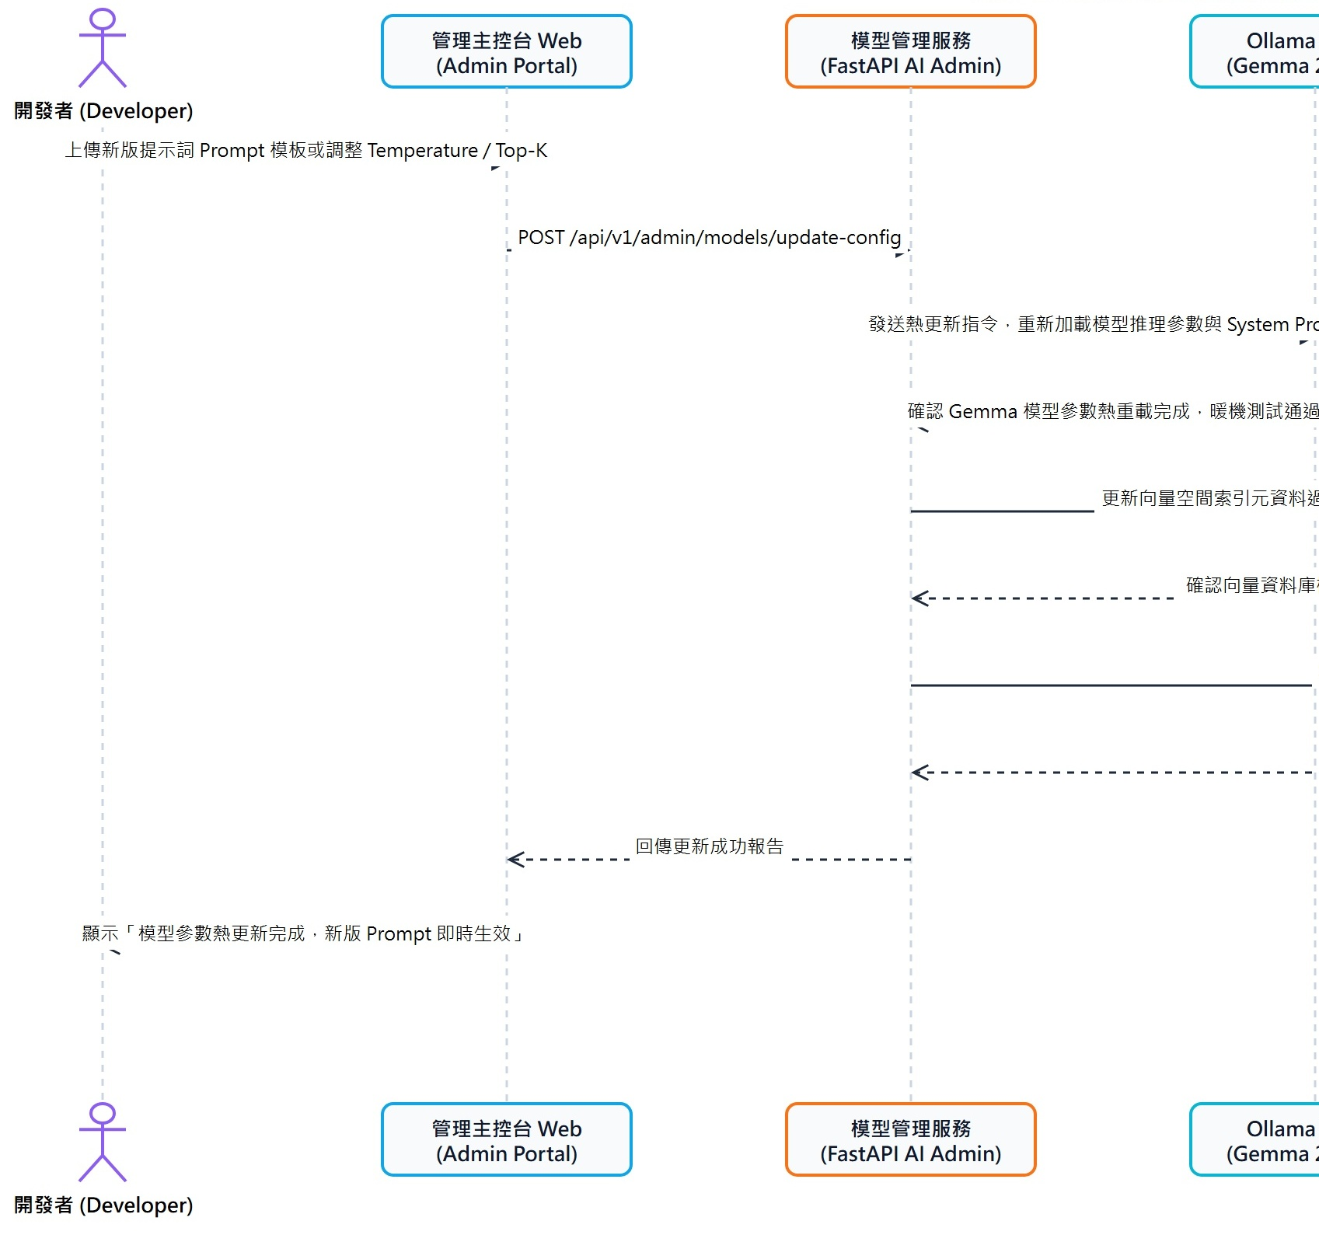
圖 6-1-12 (左) SQ12 模型管理作業循序圖（使用者與前端互動流程）_{[69]}
前端互動時序說明：管理員登入後台檢視 AI 模型推論延遲與資源使用率，發起模型更新請求。
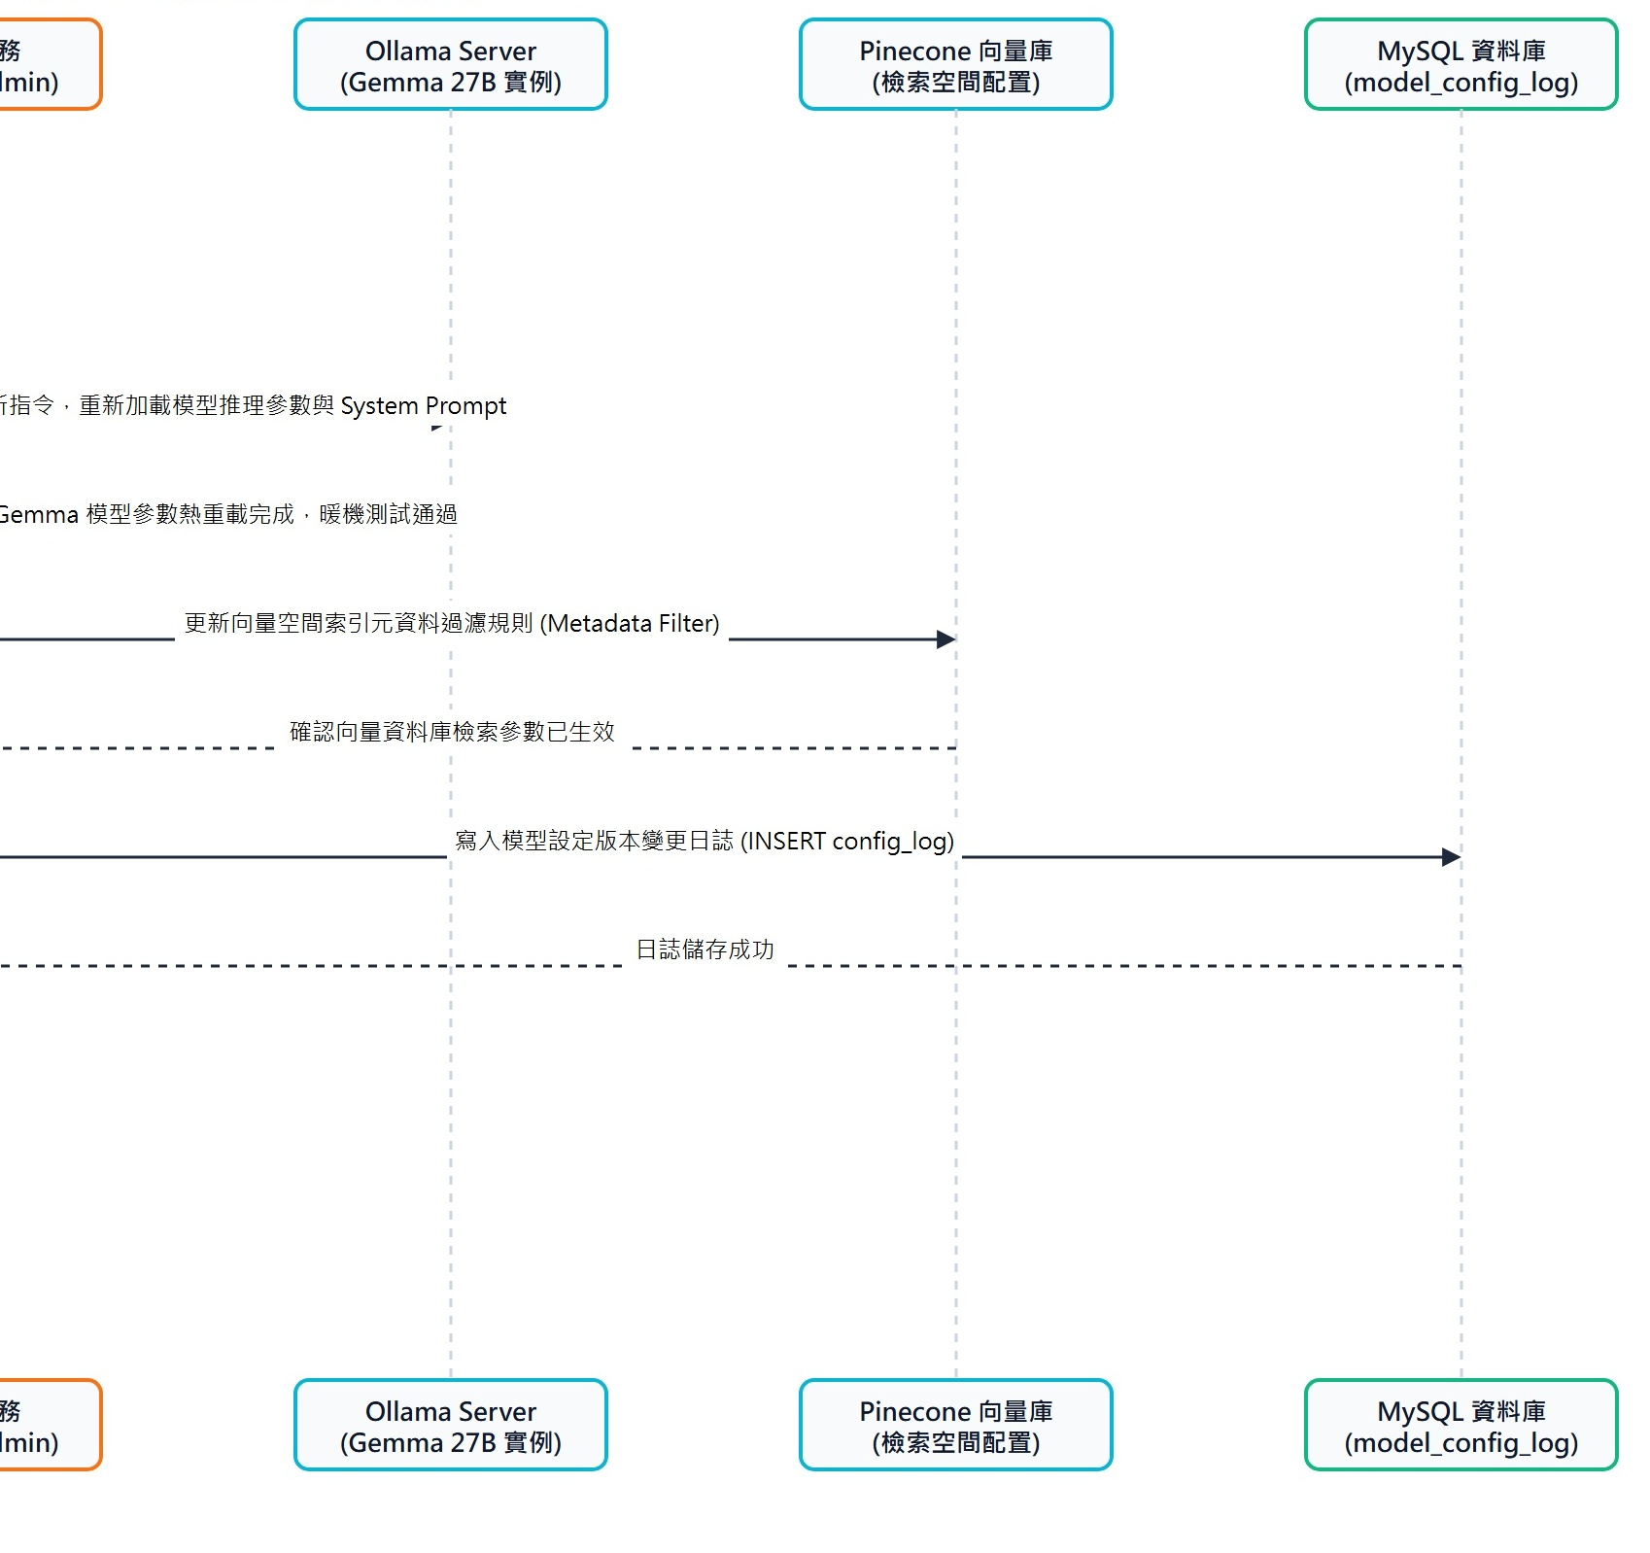
圖 6-1-12 (右) SQ12 模型管理作業循序圖（服務端與資料庫處理流程）_{[70]}
後端處理解析說明：後端推論服務在不中斷線上服務的前提下完成熱更新，平滑切換推論通道。
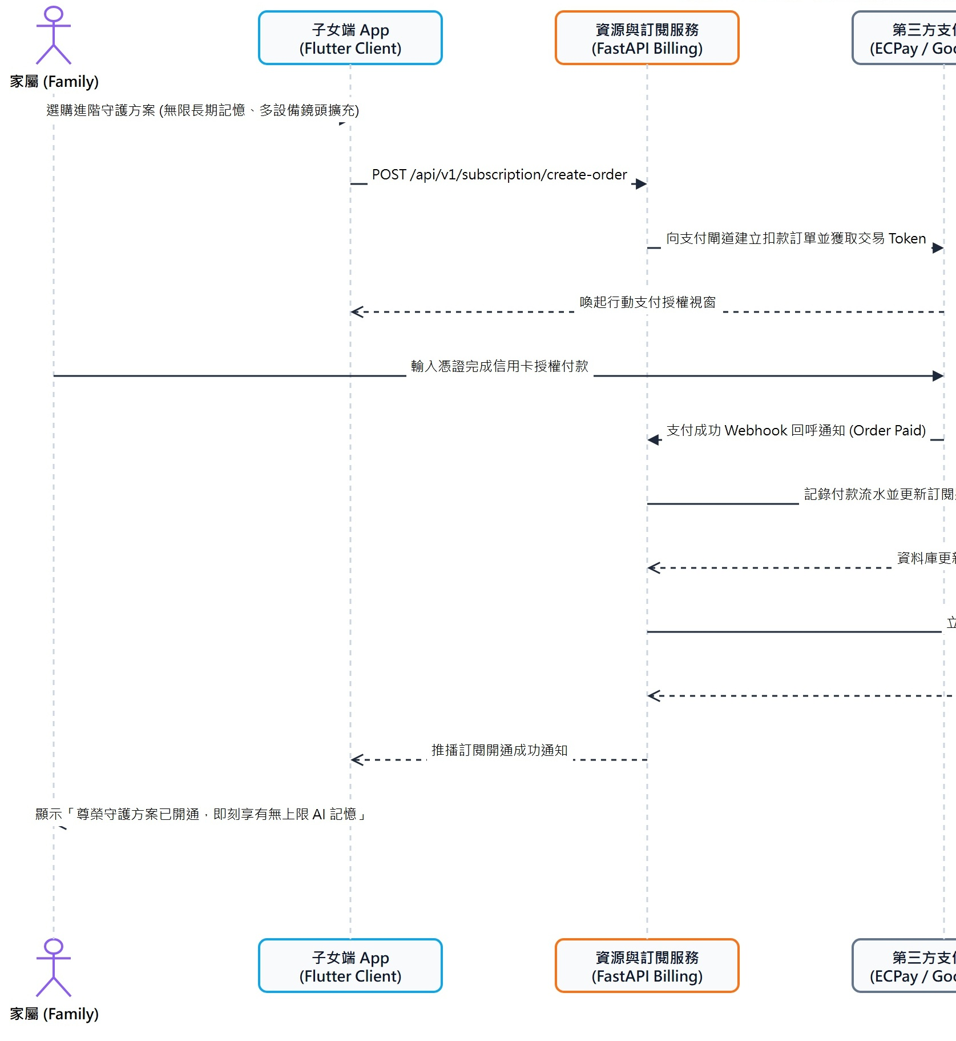
圖 6-1-13 (左) SQ13 用戶與資源分配循序圖（使用者與前端互動流程）_{[71]}
前端互動時序說明：管理平台查詢各家庭之雲端儲存空間、視訊流量與 API 呼叫額度。
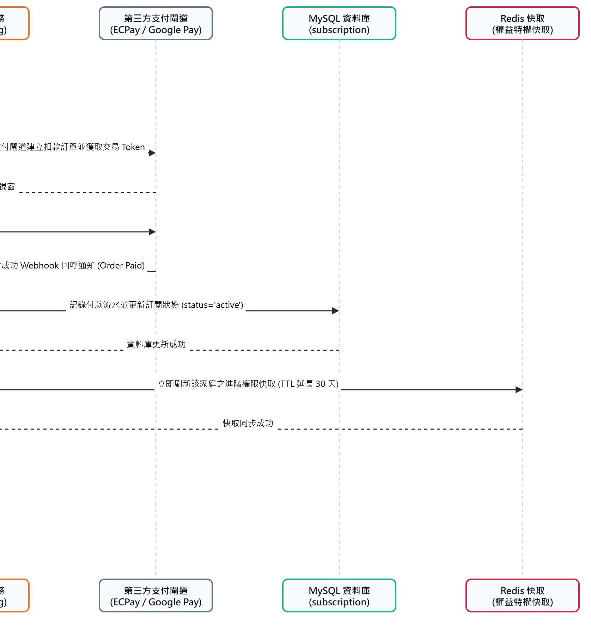
圖 6-1-13 (右) SQ13 用戶與資源分配循序圖（服務端與資料庫處理流程）_{[72]}
後端處理解析說明：依據系統負載情況動態擴容運算節點，確保全系統運作穩定流暢。
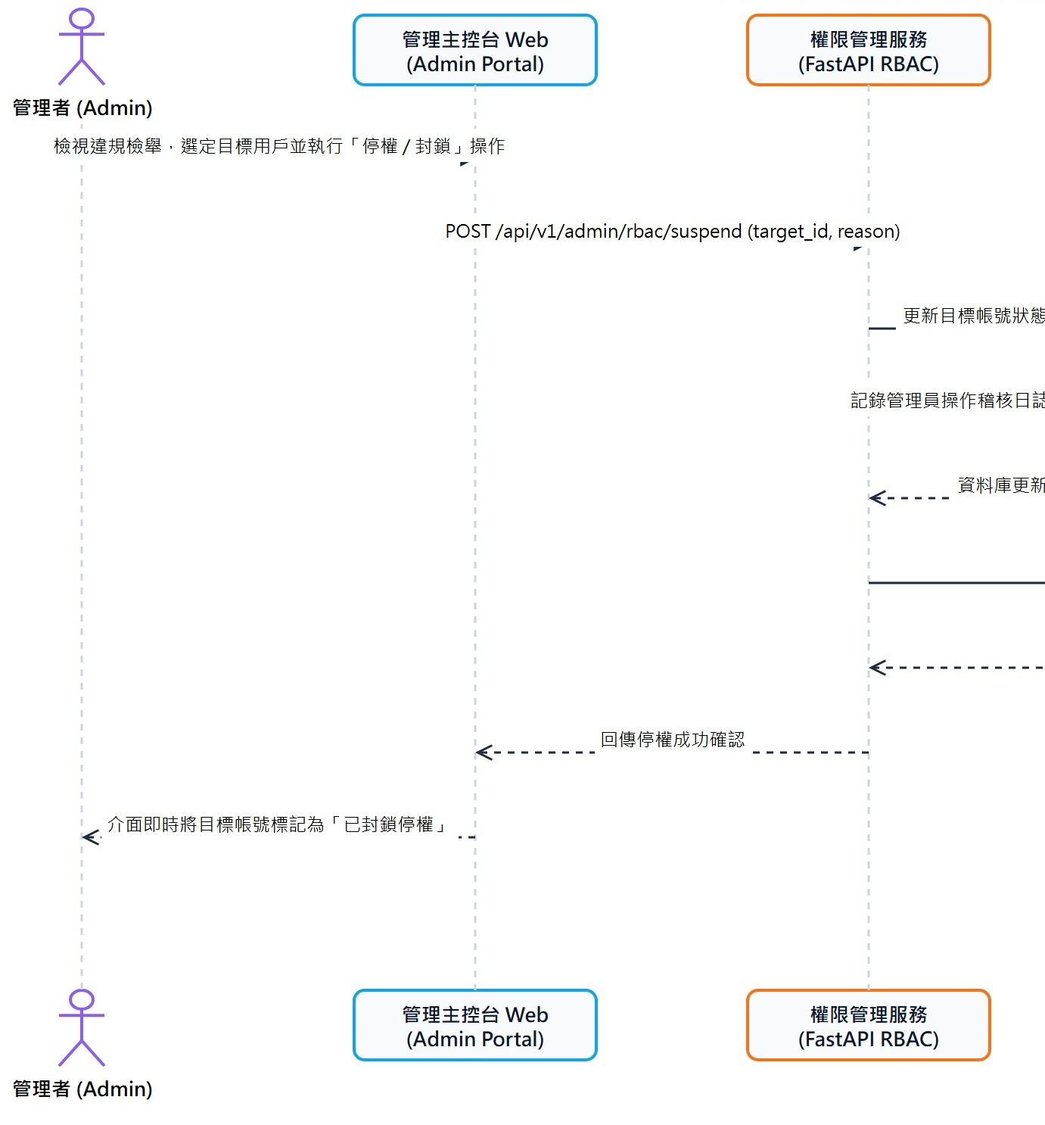
圖 6-1-14 (左) SQ14 使用者權限管理循序圖（使用者與前端互動流程）_{[73]}
前端互動時序說明：管理員於後台針對異常操作帳號執行權限調整或暫時凍結操作。
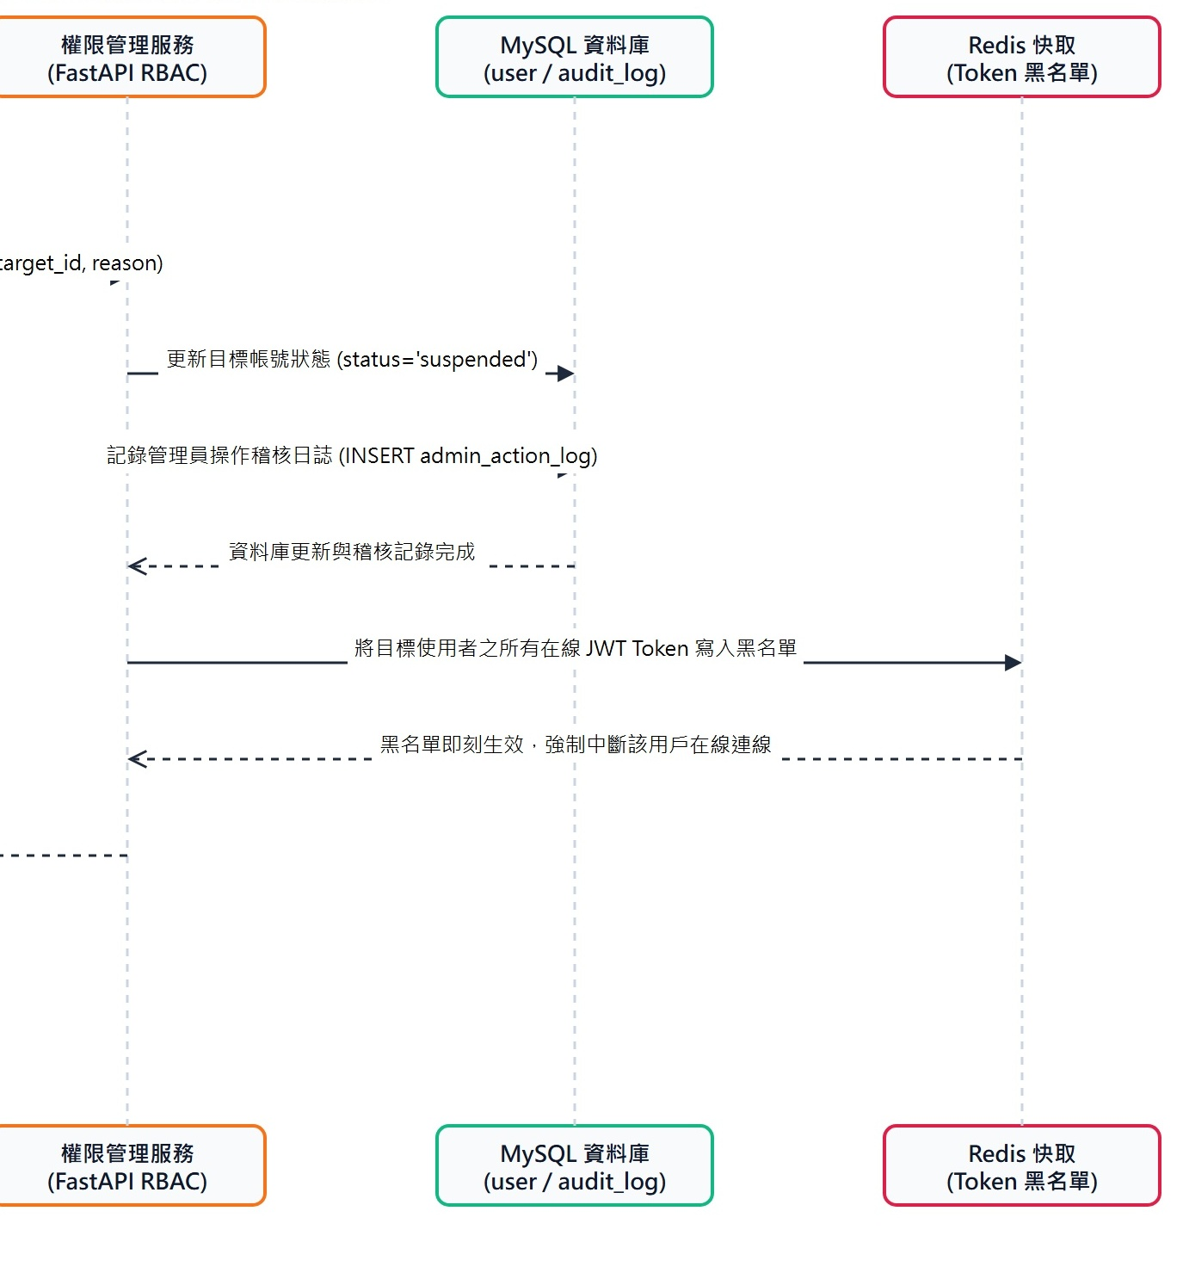
圖 6-1-14 (右) SQ14 使用者權限管理循序圖（服務端與資料庫處理流程）_{[74]}
後端處理解析說明：後端即時將該帳號存取憑證加入黑名單，撤銷 API 呼叫權限並記錄稽核軌跡。

6-2 設計類別圖 (Design class diagram)
本節呈現 Uban 系統之設計類別圖，展現後端服務與資料結構之實體類別、方法與彼此間之呼叫關係。以下先呈現全系統完整設計類別架構總圖，隨後依功能領域分別呈現局部放大圖：
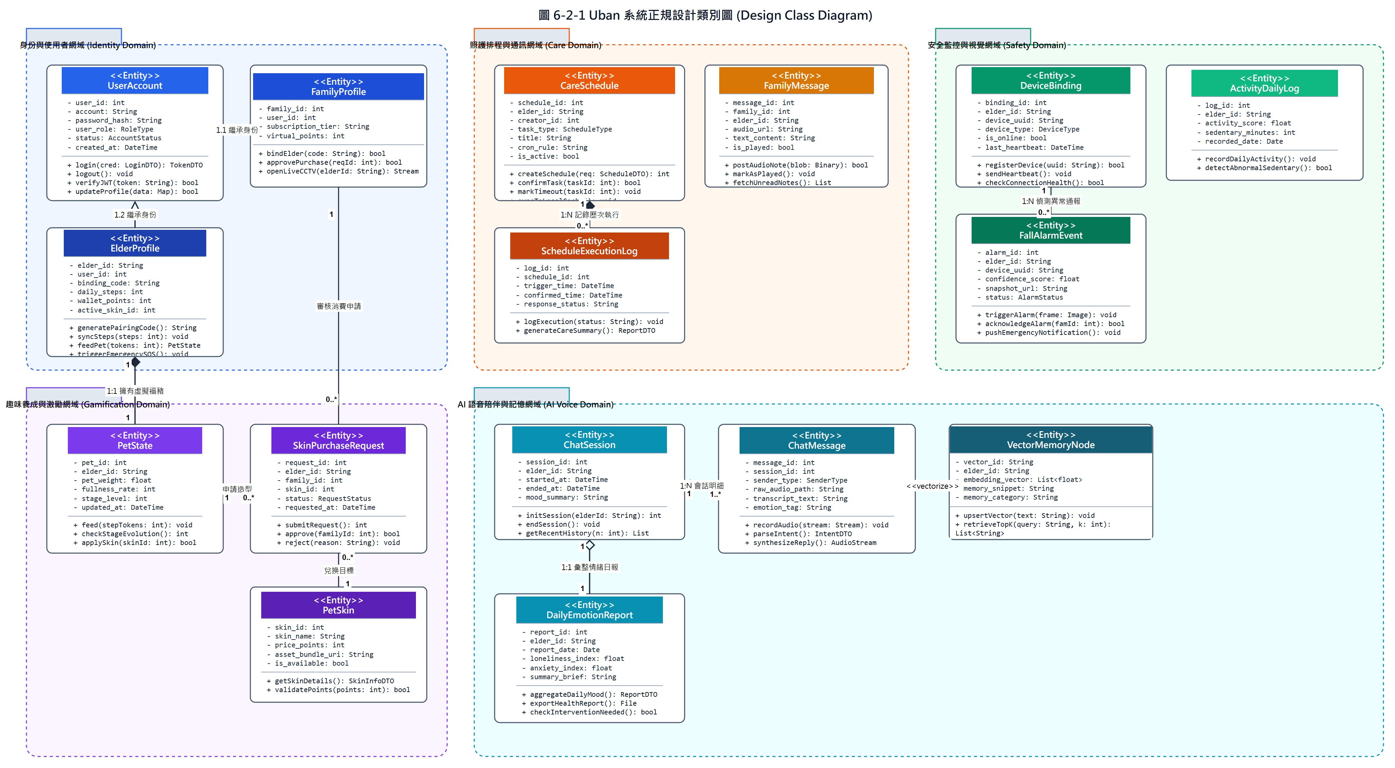
圖 6-2-1 CD01 Uban 完整設計類別圖_{[75]}
Uban 系統設計類別架構劃分為五大核心網域，各網域類別各司其職，透過嚴謹之介面與實體關聯實現鬆散耦合設計。以下依序展示各網域類別圖之屬性與方法細節：
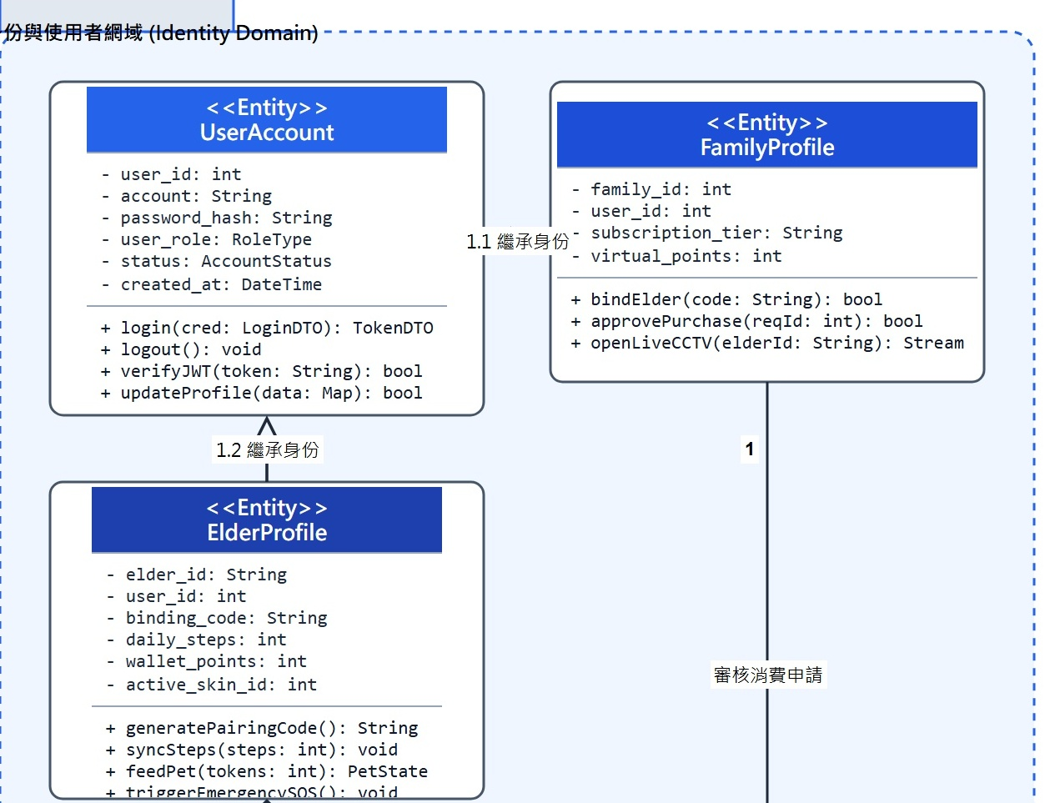
圖 6-2-2 CD01-A 身份與使用者網域類別圖_{[76]}
領域架構與實體說明：涵蓋使用者帳號實體（UserAccount）、長者個人檔案（ElderProfile）與家屬檔案（FamilyProfile）。ElderProfile 定義了免密碼動態配對碼生成、每日計步同步與緊急 SOS 觸發方法；FamilyProfile 負責長者綁定、外觀購買審核與視訊監控授權，維繫家庭群組一對多守護關係。
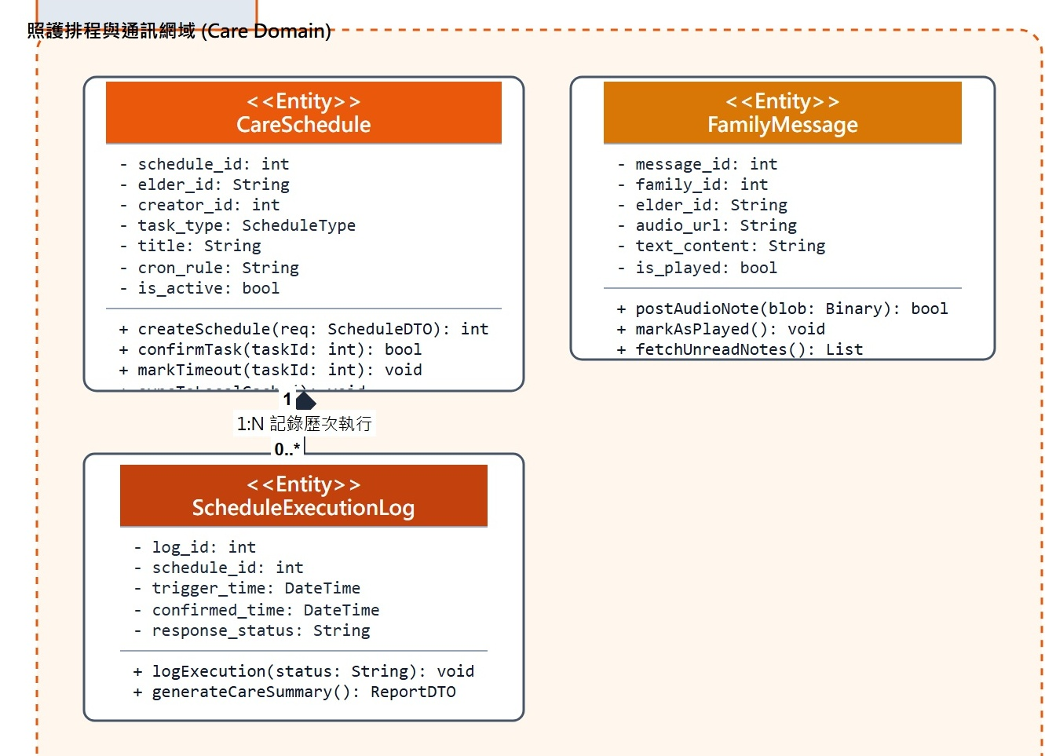
圖 6-2-3 CD01-B 照護排程與通訊網域類別圖_{[77]}
領域架構與實體說明：涵蓋照護排程實體（CareSchedule）、排程執行日誌（ScheduleExecutionLog）與家庭留言（FamilyMessage）。CareSchedule 透過 Cron 排程規則管理用藥時段，並支援執行逾時判定；FamilyMessage 支援長者與家屬端之非同步語音留言與播放狀態追蹤。
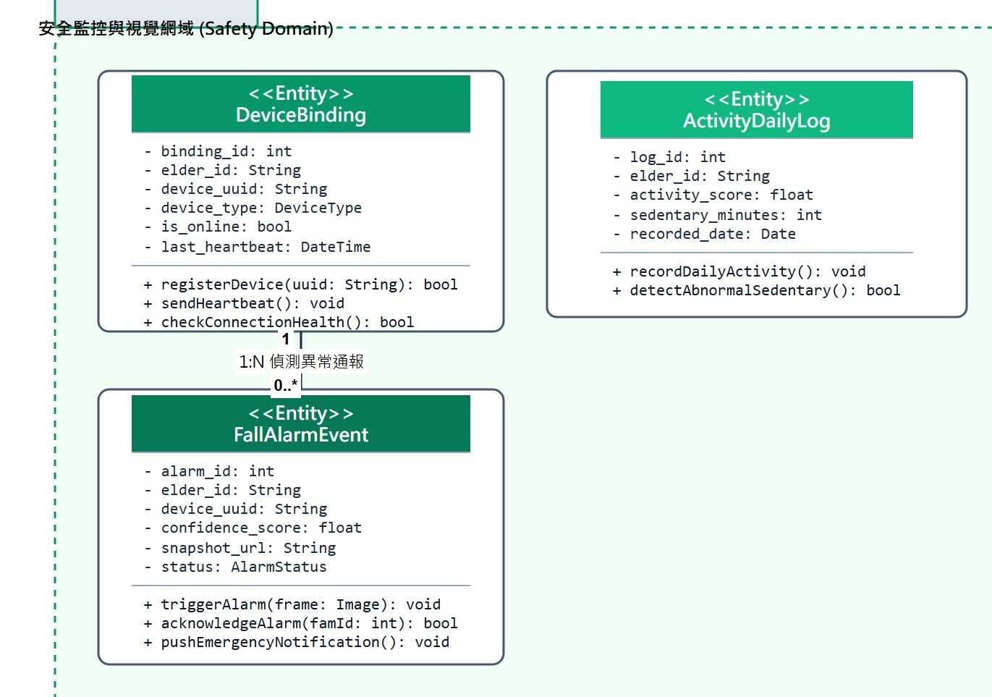
圖 6-2-4 CD01-C 安全監控與視覺網域類別圖_{[78]}
領域架構與實體說明：涵蓋設備綁定實體（DeviceBinding）、跌倒警報事件（FallAlarmEvent）與日常活動日誌（ActivityDailyLog）。FallAlarmEvent 記錄跌倒事件置信度、快照影像網址與家屬應答狀態；ActivityDailyLog 統計每日活動量與異常久坐時長，作為健康趨勢分析基礎。
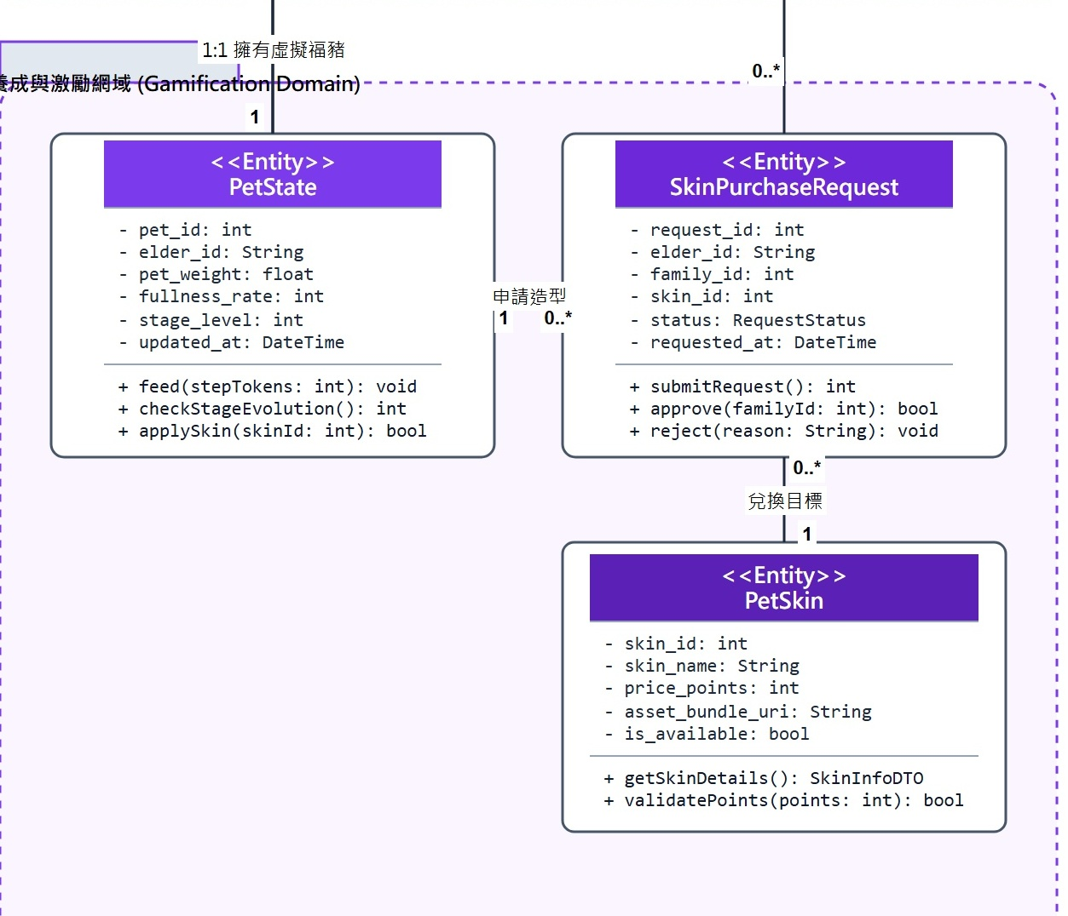
圖 6-2-5 CD01-D 趣味養成與激勵網域類別圖_{[79]}
領域架構與實體說明：涵蓋虛擬寵物狀態實體（PetState）、外觀購買申請（SkinPurchaseRequest）與寵物造型外觀（PetSkin）。PetState 記錄小豬飽食度、體重與成長階段；SkinPurchaseRequest 實現雙端互動審核機制，長者使用運動金幣申請新裝扮，家屬審核通過後自動扣點解鎖。
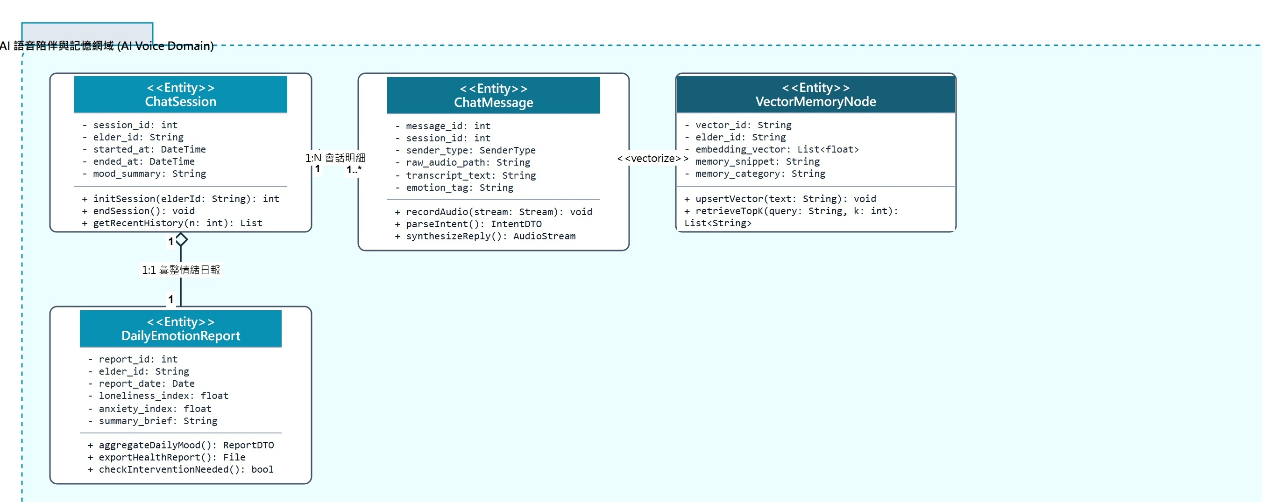
圖 6-2-6 CD01-E AI語音陪伴與記憶網域類別圖_{[80]}
領域架構與實體說明：涵蓋對話會話實體（ChatSession）、對話訊息（ChatMessage）、向量記憶節點（VectorMemoryNode）與每日情緒報表（DailyEmotionReport）。ChatMessage 串接音訊錄製與語音合成通道；VectorMemoryNode 儲存生活記憶嵌入向量，支援大模型進行個性化陪伴與情緒分析。

